# Lời nói đầu

N

gày nay, ứng dụng công nghệ thông tin và việc tin học hóa được xem là một trong những yếu tố mang tính quyết định trong hoạt động của các chính phủ, tổ chức, cũng như của các công ty; nó đóng vai trò hết sức quan trọng, có thể tạo ra những bước đột phá mạnh mẽ. Việc xây dựng các trang web để phục vụ cho các nhu cầu riêng của các tổ chức, công ty thậm chí các cá nhân, ngày nay, không lấy gì làm xa lạ. Với một vài thao tác đơn giản, một người bất kì có thể trở thành chủ của một website giới thiệu về bất cứ gì anh ta quan tâm: một website giới thiệu về bản thân và gia đình anh ta, hay là một website trình bày các bộ sưu tập hình ảnh các loại xe hơi mà anh ta thích chẳng hạn.

Đối với các chính phủ và các công ty thì việc xây dựng các website riêng càng ngày càng trở nên cấp thiết. Thông qua những website này, thông tin về họ cũng như các công văn, thông báo, quyết định của chính phủ hay các sản phẩm, dịch vụ mới của công ty sẽ đến với những người quan tâm, đến với khách hàng của họ một cách nhanh chóng kịp thời, tránh những phiền hà mà phương thức giao tiếp truyền thống thường gặp phải.

Hoạt động của một công ty du lịch có quy mô khá lớn sẽ càng được tăng cường và mở rộng nếu xây dựng được một website tốt. Bắt nguồn với ý tưởng này, cùng với những gợi ý của cô giáo **Vũ Thị Dương**, chúng em đã chọn đề tài “**Quản lý Tour du lịch**”và đã hoàn thành bài tập lớn đúng kế hoạch. Có được kết quả như vậy, nhóm chúng em xin được gửi lời cảm ơn sâu sắc tới cô giáo **Vũ Thị Dương** người đã hướng dẫn chúng em trong suốt quá trình làm bài tập lớn này.

Xin chân thành cảm ơn cô!

*Nhóm 17 KHMT1-K4*

Mục Lục

Lời nói đầu 1

NHIỆM VỤ CÔNG VIỆC THỰC HIỆN 4

PHẦN 1: XÁC ĐỊNH YÊU CẦU BÀI TOÁN 5

**1.** **Mô tả bài toán** 5

**2.** **Quy trình nghiệp vụ** 6

**3.** **Yêu cầu hệ thống** 7

PHẦN 2: BIỂU ĐỒ 8

**I.** **Biểu đồ Ca sử dụng** 8

**1.** **Xác định các tác nhân của hệ thống** 8

**2.** **Xác định các ca sử dụng** 8

**3.** **Biểu đồ Use case** 9

**II.** **BÀI LÀM CÁ NHÂN** 12

**A.** **Hoàng Minh Hải – Nhóm 17- KHMT1- K4** 12

**1.** **Đặc tả Use case** 12

**2.** **Biểu đồ lớp tham gia ca sử dụng** 13

**3.** **Biểu đồ trình tự** 15

**4.** **Biểu đồ hoạt động** 19

**B. Ngô Dương Hưng Nhóm 17-KHMT1-K4** 19

**1.** **Đặc tả Use case** 20

**2.** **Biểu đồ lớp tham gia ca sử dụng** 24

**3.** **Biểu đồ trình tự** 26

***4.*** **Biểu đồ hoạt động** 29

**C.** **Phạm Duy Khánh-Nhóm17-KHMT1K4** 31

**1.** **Đặc tả Use case** 31

**2.** **Biểu đồ lớp tham gia ca sử dụng** 34

**3.** **Biểu đồ trình tự** 36

**4.** **Biểu đồ hoạt động** 37

**D.** **Nguyễn Xuân Trường (078) – Nhóm 17-KHMT1-K4** 38

**1. Đặc tả Use case** 38

**2.** **Biểu đồ lớp tham gia ca sử dụng** 42

**3.** **Biểu đồ trình tự** 47

**4.** **Biểu đồ hoạt động** 53

**III.** **Biểu đồ lớp chi tiết** 55

**1.** **Tìm lớp** 55

**2.** **Biểu đồ lớp chi tiết** 58

**IV.** **Biểu đồ thành phần** 59

**V.** **Biểu đồ triển khai của hệ thống Quản lý Tour du lịch** 62

PHẦN 3: THIẾT KẾ CƠ SỞ DỮ LIỆU 63

**1.** **Ánh xạ các lớp sang bảng** 64

**2.** **Ánh xạ các lớp liên kết** 64

**3.** **Ánh xạ mối liên quan khái quát hóa** 64

**4.** **Cơ sở dữ liệu của hệ thống Đăng ký Tour du lịch** 65

PHẦN 4 : THIẾT KẾ GIAO DIỆN 68

1. Giao diện **Màn hình chính** 68

2. Giao diên **Giới thiệu danh mục Tour** 68

3. Giao diện **Giới thiệu Tour du lich** 69

**4.** Giao diện **Đặt Tour du lịch** 70

5. Giao diện **Quản lý Nhân Viên** 71

6. Giao diện **Tìm Kiếm** 73

7. Giao diện **Tư vấn khách hàng** 74

KẾT LUẬN 75

Tài liệu tham khảo: 76

# NHIỆM VỤ CÔNG VIỆC THỰC HIỆN

|  |  |  |
| --- | --- | --- |
| STT | **Họ và tên** | **Công việc thực hiện** |
| 1 | Hoàng Minh Hải | Định hướng công việc, mô tả bài toán, xác định và phân tích các giá trị nghiệp vụ, xác định các yêu cầu hệ thống, xác định các tác nhân, các ca sử dụng của hệ thống. Vẽ biểu đồ thành phần và triển khai.  Đặc tả Use case Đăng ký Tour, Xem TT Tour. Và vẽ biểu lớp tham gia ca sử dụng, hoạt động, trình tự.(bài làm cá nhân)  Thiết kế CSDL |
| 2 | Ngô Dương Hưng | Xác định các tác nhân, các ca sử dụng của hệ thống. Vẽ biểu đồ thành phần và triển khai  Đặc tả Use case Cập nhật TT Tour, Tạo phiếu ĐK Tour, Tìm kiếm. Và vẽ biểu lớp tham gia ca sử dụng, hoạt động, trình tự.(bài làm cá nhân) |
| 3 | Phạm Duy Khánh | Xác định các tác nhân, các ca sử dụng của hệ thống. Vẽ biểu đồ thành phần và triển khai  Đặc tả Use case Đăng nhập, Tư vấn khách hàng, Quản lý thông tin khách hàng. Và vẽ biểu lớp tham gia ca sử dụng, hoạt động, trình tự.(bài làm cá nhân)  Thiết kế giao diện |
| 4 | Nguyễn Xuân Trường (078) | Xác định các tác nhân, các ca sử dụng của hệ thống. Vẽ biểu đồ thành phần và triển khai  Đặc tả Use case Quản lý thông tin nhân viên, Quản lý thông tin Tour. Và vẽ biểu lớp tham gia ca sử dụng, hoạt động, trình tự.(bài làm cá nhân)  Thiết kế giao diện |

# PHẦN 1: XÁC ĐỊNH YÊU CẦU BÀI TOÁN

**---------------***-------------**

1. **Mô tả bài toán**

Một công ty du lịch thực hiện tin học hóa việc đăng kí tour du lịch thông qua website của công ty. Đây là trang web giới thiệu về tất cả những gì liên quan đến lĩnh vực du lịch của Việt Nam đến khách hàng tham quan website, nhằm thu hút khách hàng tham quan website lần sau. Chủ đạo của website là giới thiệu các điểm du lịch trong và ngoài nước, các kỳ quan hay các chương trình về tour du lịch, các lễ hội trong năm tại các điểm du lịch. Tại đây người dùng có thể xem thông tin về các tour du lịch do công ty cung cấp, cho phép đặt tour trực tuyến, tham khảo giá tour, tìm kiếm tour phù hợp. Có 2 cách để tìm kiếm thông tin: Tìm nhanh và tìm chi tiết. Tìm nhanh: cho phép người dùng tìm kiếm nhanh bất kỳ thông tin nào trong website thông qua thao tác đơn giản là nhập từ khóa cần tìm và nhấn enter để ra kết quả. Tìm chi tiết: cho phép người dùng giới hạn khu vực tìm kiếm thông tin để kết quả hiển thị ra chính xác hơn.  
Người dùng ( tương ững với user name và password) truy cập vào trang web để tìm hiểu thông tin về các tour du lịch trong và ngoài nước.

Người dùng có thể đăng kí tour du lịch, dịch vụ visa, vé máy bay, vé tàu xe, đăng kí thuê xe ô tô.... trực tuyến với công ty thông qua website.

Truy cập vào website người dùng có thể tìm hiểu về thông tin các địa điểm du lịch, các danh lam thắng cảnh trên thế giới.

Đối với người quản lý:  
Người quản lý cần nắm bắt thông tin nhân viên, thông tin khuyến mại từ các địa điểm du lịch, thông tin về các đối tác kinh doanh.  
Sau khi tìm hiểu đầy đủ thông tin về các tuor du lịch, người dùng có thể làm việc trực tuyến với nhân viên của công ty để đăng kí tour du lịch cho mình.  
Khi khách hàng đăng kí du lịch chúng tôi sẽ có một phiếu đăng kí cho khách hàng có thể đang kí trực tuyến hoặc đăng kí trực tiếp tại công ty.

Nhân viên cần xác định các thông tin:

- Khách hàng có yêu cầu dịch vụ gì không?

-Tour du lịch mà khách hàng đăng kí.

- Khách hàng muốn đặt khách sạn hay không, loại khách sạn mà khách hàng muốn đặt.

- Khách hàng muốn ăn uống nghỉ ngơi tại nhà hàng như thế nào?

- Khách hàng muốn thuê xe không?

- Thông tin về khách hàng: họ tên, giới tính, tuổi, CMTND ( hộ chiếu),địa chỉ, điện thoại, email.

Với mỗi thông tin về các dịch vụ, khách sạn, nhà hàng, xe cộ, các tour du  
lịch, các địa danh chúng ta đều có dữ liệu đầy đủ để khách hàng có thể yên tâm.

Nhân viên cần đưa ra các thông tin sau cho khách hàng được rõ:

* Thông tin về tour du lịch
* Thông tin khuyến mại của các khu du lịch
* Thông tin về các địa danh, danh lam thắng cảnh
* Thông tin khách sạn, nhà hàng, các dịch vụ, visa ....

Nhà quản lý: cần nắm bắt các thông tin về nhân viên của mình, nắm bắt các thông tin về khuyến mại giảm giá từ các khu du lịch một cách nhanh nhậy.., đưa ra chiến lược kinh doanh hợp lý

1. **Quy trình nghiệp vụ**

Công ty du lịch thiết kế tour và lên lịch trình cho từng tour cụ thể. Sau đó, bộ phận văn phòng có nhiệm vụ cập nhật thông tin các tour này lên website với đầy đủ thông tin về giá cả, loại tour, lịch trình, các địa phương đi đến và hình ảnh minh họa nếu có.

Ngoài ra, bộ phận văn phòng còn cập nhật thông tin, hình ảnh về các địa điểm lịch mà công ty muốn cung cấp cho khách hàng.

Khách hàng vào viếng thăm website sẽ vào xem thông tin chi tiết của từng tour hiện có hoặc tìm kiếm tour theo các yêu cầu cụ thể về giá cả, địa phương muốn đến, ngày khởi hành của tour. Sau đó, khách hàng có thể tiến hành đặt chỗ cho tour đang xem nếu muốn.

Các đơn đặt chỗ này sẽ được cập nhật vào database và hiển thị cho người quản trị được phân quyền xem, hiệu chỉnh, xóa hoặc xác nhận sau khi đã kiểm tra tính chính xác của thông tin đặt chỗ.

Khách hàng cũng có thể thông qua trang web để gửi các thông tin yêu cầu khác về công ty bằng trang Liên hệ. Thông tin này cũng sẽ được truyền xuống database và cho phép người quản trị quản lý chúng.

Người quản trị cấp cao nhất có quyền tạo lập, thêm mới các user và phân quyền dựa trên ba cấp đã nêu.

1. **Yêu cầu hệ thống**

* **Yêu cầu chức năng**

Người viếng thăm website có thể xem, tìm kiếm thông tin về các tour du lịch hiện hành bằng hai ngôn ngữ (Tiếng Việt - Tiếng Anh). Tuy nhiên, thông tin về các chương trình du lịch của hai ngôn ngữ có thể giống hoặc khác nhau, tùy theo chương trình này dành cho du khách trong nước hay nước ngoài.

Khách hàng có thể đặt tour trực tuyến. Website sẽ cập nhật thông tin đặt chỗ này trực tiếp lên cơ sở dữ liệu, và cho phép người quản trị được phân quyền thao tác các công việc sau:

* + Tìm kiếm các đơn đặt chỗ đã được xác nhận hay chưa xác nhận.
  + Xác nhận đơn đặt chỗ hợp lệ, chỉnh sửa thông tin khách hàng và thông tin đặt chỗ trên từng đơn cụ thể.
  + Thống kê tình hình đặt chỗ của từng tour, xem danh sách khách hàng tham gia các tour đó.

Thay đổi, thêm mới hoặc xóa bỏ thông tin, hình ảnh về các điểm du lịch ở các địa phương khác nhau mà công ty muốn giới thiệu cho khách hàng.

Theo dõi tình hình liên hệ thông qua website của khách hàng, để đáp ứng kịp thời nhu cầu của họ.

Về tổ chức lưu trữ, thực hiện các yêu cầu:

* + Thêm, xóa, sửa thông tin, hình ảnh về các tour du lịch do công ty tổ chức, phục vụ cho công tác quản lý, thống kê tình hình hoạt động của công ty.
  + Thêm, xóa, sửa thông tin, hình ảnh về các điểm du lịch ở từng địa phương khác nhau

***Ngoài ra có các yêu cầu phi chức năng sau:***

* Website phải có dung lượng không quá lớn, tốc độ xử lý nhanh.
* Công việc tính toán thực hiện chính xác, không chấp nhận sai sót.
* Sử dụng mã hóa các thông tin nhạy cảm của khách hàng.
* Đảm bảo an toàn dữ liệu khi chạy website trực tuyến

# PHẦN 2: BIỂU ĐỒ

**----------------***----------------**

1. **Biểu đồ Ca sử dụng**
2. **Xác định các tác nhân của hệ thống**

Dựa vào văn bản mô tả bài toán, ta xác định được các tác nhân của hệ thống như sau:

* Tác nhân Khách hàng: Sử dụng hệ thống để xem thông tin các Tour du lịch và đăt Tour
* Tác nhân Nhân viên công ty:
* Tác nhân Người quản lý:

1. **Xác định các ca sử dụng**

Dựa trên văn bản mô tả bài toán và việc phân tích để tìm ra các tác nhân, ta xác định được các ca sử dụng như sau:

* Đăng ký Tour
* Xem thông tin Tour
* Đăng nhập
* Quản lý thông tin khách hàng
* Tư vấn khách hàng
* Tìm kiếm
* Cập nhật thông tin Tour
* Tạo phiếu đăng ký Tour
* Quản lý thông tin Tour
* Quản lý thông tin nhân viên

|  |  |
| --- | --- |
| Tác Nhân | Ca sử dụng |
| Khách Hàng | Tìm kiếm  Xem thông tin Tour  Đăng ký Tour |
| Nhân Viên Công Ty | Đăng nhập  Quản lý thông tin khách hàng  Cập nhật thông tin Tour  Tư vấn khách hàng  Tạo phiếu đăng ký Tour |
| Nhà Quản Lý | Đăng nhập  Quản lý thông tin Tour  Quản lý thông tin nhân viên |

1. **Biểu đồ Use case**
2. Biểu đồ Use case mức khung cảnh

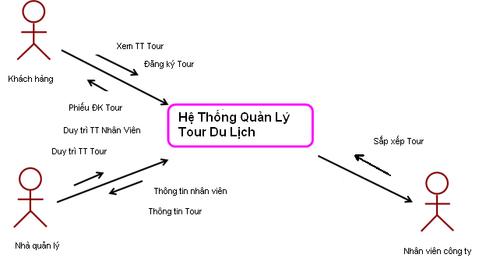

*Hình 1: Biểu đồ Use case mức khung cảnh*

1. Biểu đồ Use case chính

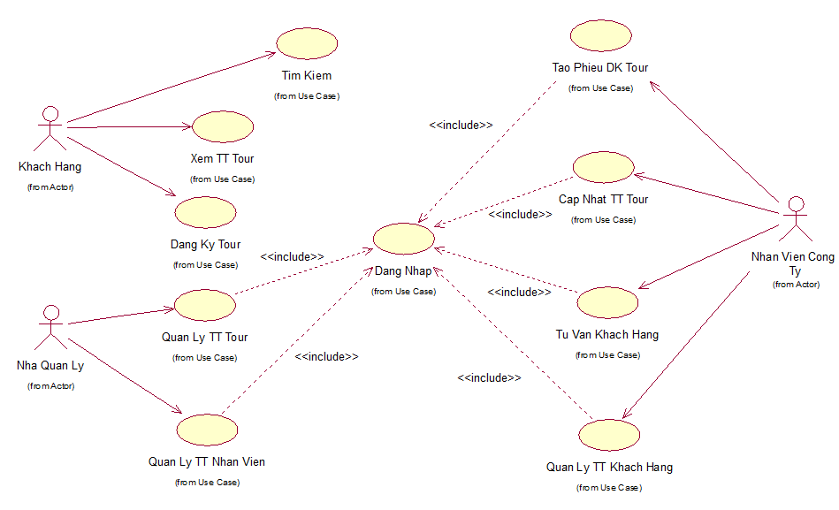

*Hình 2: Biểu đồ Use case chính*

1. Biểu đồ Use case phụ

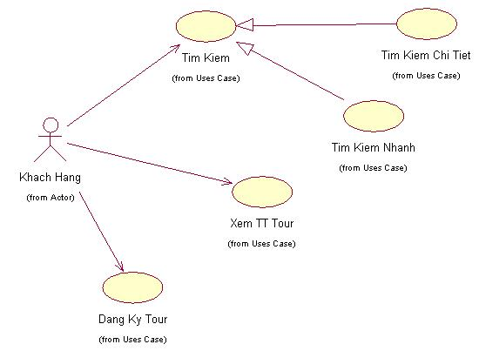

*Hình 3: Biểu đồ Use case của Khách Hàng*

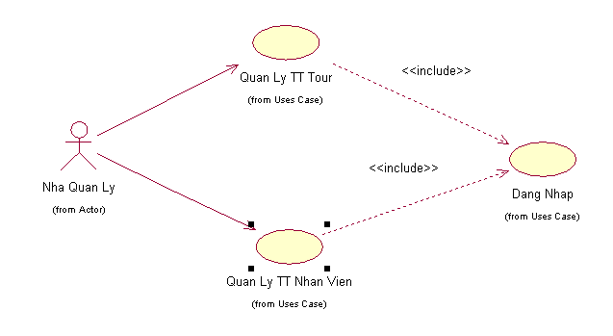

*Hình 4: Biểu đồ Use case của Nhà Quản Lý*

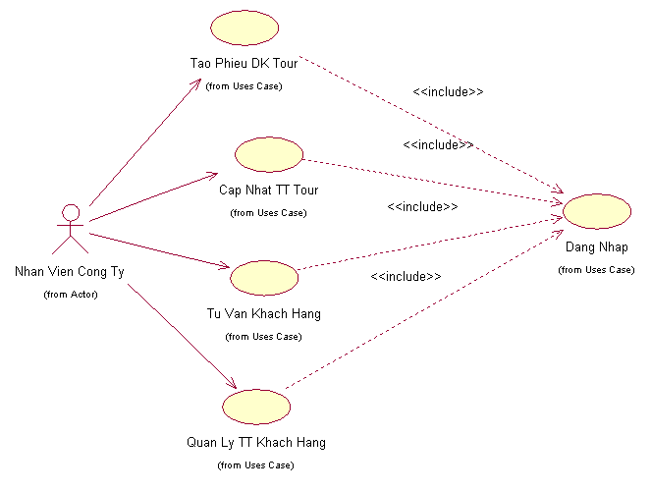

*Hình 5: Biểu đồ Use case của Nhân Viên Công Ty*

1. **BÀI LÀM CÁ NHÂN**
2. **Hoàng Minh Hải – Nhóm 17- KHMT1- K4**

**-----------***------------**

1. **Đặc tả Use case**

* Đặc tả UC “ Đăng Ký Tour”

Mô tả tóm tắt:

Tên ca sử dụng: Đăng ký tour

Mục đích: Giúp khách hàng đăng ký được tour mình đã lựa chọn.

Tóm lược: Khách hàng chọn 1 tour du lịch và đăng ký thông tin rồi kết thúc.

Đối tác: Khách hàng

Ngày lập: …………Người lập: …………Version: ………….

Mô tả các kịch:

Điều kiện đầu vào: Ca sử dụng bắt đầu khi khách hàng đăng ký thông tin thành công.

<> Kịch bản chính:

- Ca sử dụng bắt đầu khi khách hang chọn tour và đăng ký thông tin hợp lệ

+ Nếu chọn “Xem tour” thì kịch bản con C1: Xem thông tin tour được thực hiện.

+ Nếu “Đặt tour” được chọn thì kịch bản con C2: Đăng ký thông tin khách hàng

+ Nếu “Thoátt”được chọn thì ca sử dụng kết thúc.

<> Kịch bản con:

- C1: Xem thông tin tour

Hệ thống hiển thị thông tin tour gồm có: Chi phí, Thời gian đi, Phương tiện, Ngày khởi hành, điện thoại hỗ trợ, thông tin chi tiết tour.

- C2: Đăng ký thông tin khách hàng

Thông tin liên hệ: Họ tên, địa chỉ, điện thoại, email.

Thông tin về khách đi tour: số lượng

Hình thức thanh toán: tiền mặt, chuyển khoản, thẻ quốc tế.

<> Các kịch bản khả dĩ

+ R1: Thông tin nhập vào không hợp lệ, người dùng có thể nhập lại hoặc chọn kết thúc ca sử dụng.

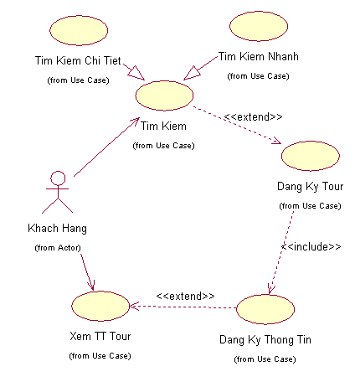

*Hình 1: Chức năng “ Đăng ký Tour”*

* Đặc tả UC “Xem Thông Tin Tour”

Mô tả tóm tắt:

Tên ca sử dụng: Xem thông tin tour

Mục đích: Giúp khách hàng xem thông tin tour.

Tóm lược: Khách hang chọn 1 tour rồi xem thông tin về tour.

Đối tác: Khách hàng

Ngày lập: …………Người lập: …………Version: …………

Mô tả các kịch:

+ Điều kiện đầu vào: Ca sử dụng bắt đầu khi khách hàng truy cập thành công vào hệ thống

<> Kịch bản chính:

- Ca sử dụng bắt đầu khi khách hàng chọn được tour

- Hệ thống hiển thị thông tin tour gồm có: Chi phí, Thời gian đi, Phương tiện, Ngày khởi hành, điện thoại hỗ trợ, thông tin chi tiết tour

- Hình thức thanh toán: Tiền mặt, chuyển khoản, thẻ quốc tế

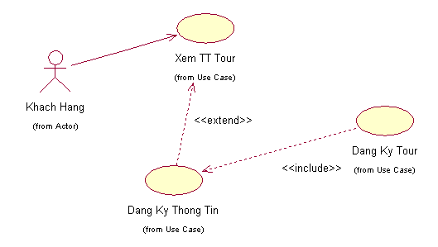

*Hình 2: Chức năng “Xem thông tin Tour”*

1. **Biểu đồ lớp tham gia ca sử dụng**
2. Ca sử dụng “**Đăng ký Tour**”

* Lớp Biên: W_Dang Ky Tour là giao diện chính giao tiếp giữa tác nhân Khách Hàng với hệ thống.
* Lớp Điền khiển: C_Dang Ky Tour
* Lớp Thực Thể: Khách Hàng, Tour Du Lich

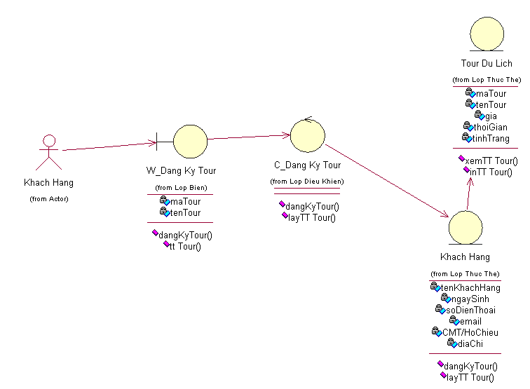

*Hình 3: Biểu đồ lớp tham gia ca sử dụng Đăng ký Tour*

* **Gán trách nhiệm cho các lớp vừa tìm được:**

***Lớp biên***: Nhằm chuyển đổi thông tin giao tiếp giữa Khách Hàng và hệ thống.

***Lớp điều khiển***: chứa các qui tắc nghiệp vụ và đứng trung gian giữa các lớp biên và các lớp thực thể. Cho phép từ màn hình có thể truy xuất được các thông tin chứa đựng trong các thực thể.

***Các lớp thực thể***: lớp Tour Du Lich, Khách Hàng đã được mô tả như trong biểu đồ lớp lĩnh vực(tuần 1).

1. Ca sử dụng “**Xem TT Tour**”

* Lớp Biên: W_Xem TT Tour là giao diện chính giao tiếp giữa tác nhân Khách Hàng với hệ thống.
* Lớp Điền khiển: C_Xem TT Tour
* Lớp Thực Thể: Tour Du Lich

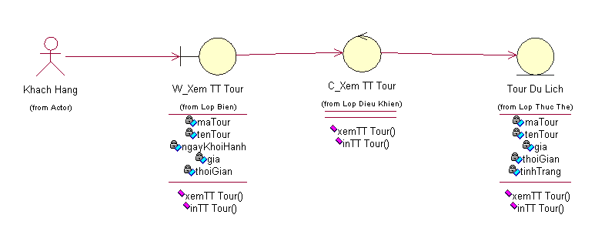

*Hình 4: Biểu đồ lớp tham gia ca sử dụng Xem TT Tour*

* **Gán trách nhiệm cho các lớp vừa tìm được:**

***Lớp biên***: Nhằm chuyển đổi thông tin giao tiếp giữa Khách Hàng và hệ thống.

***Lớp điều khiển***: chứa các qui tắc nghiệp vụ và đứng trung gian giữa các lớp biên và các lớp thực thể. Cho phép từ màn hình có thể truy xuất được các thông tin chứa đựng trong các thực thể.

***Các lớp thực thể***: lớp Tour Du Lịch đã được mô tả như trong biểu đồ lớp lĩnh vực

1. **Biểu đồ trình tự**
2. Ca sử dụng “**Đăng Ký Tour**”

Với ca sử dụng **Đăng ký Tour** ta xác đinh được 1 kịch bản là: Đăng ký tour.

* Biểu đồ trình tự:

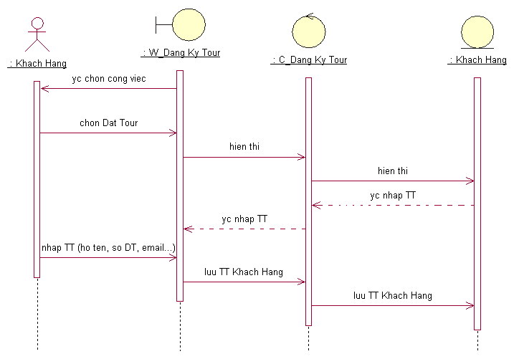

1. Ca sử dụng “**Xem TT Tour**”

Với ca sử dụng **Xem TT Tour** ta xác định được 2 kịch bản chính là

* Xem thông tin Tour
* In thông tin Tour
* Biểu đồ trình tự Xem TT Tour

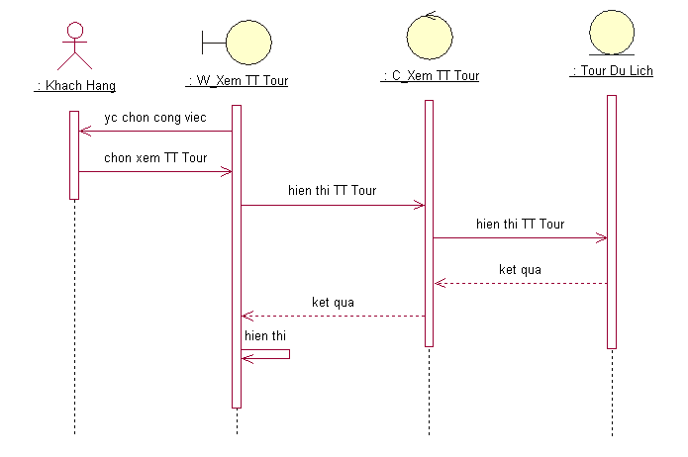

* Biểu đồ trình tự In TT Tour

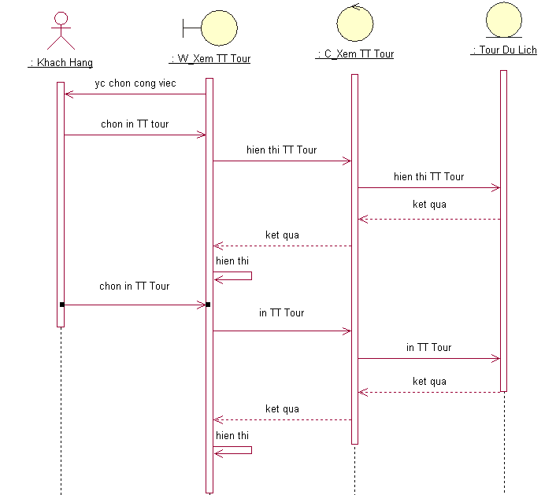

1. **Biểu đồ hoạt động**
2. Biểu đồ hoạt độngKhách hàng Xem thông tin Tour

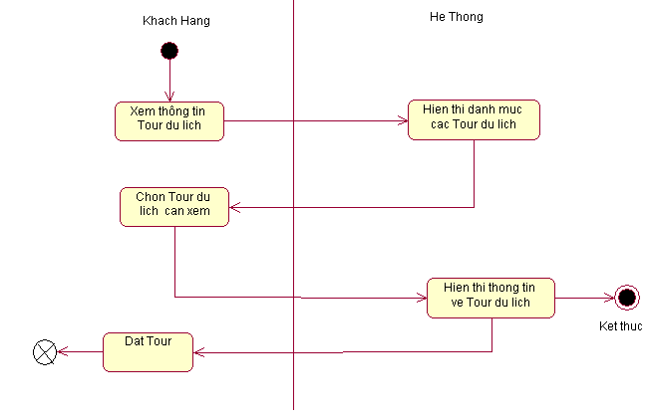

1. Biểu đồ hoạt động Khách hàng Đăng ký Tour

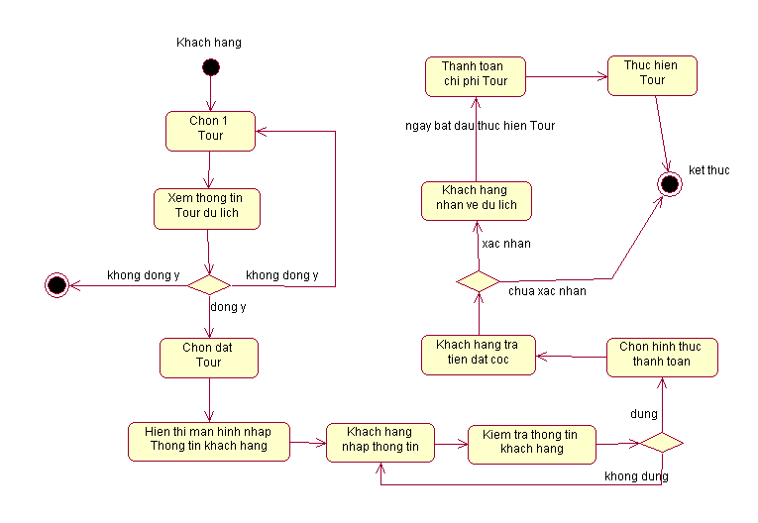**B. Ngô Dương Hưng Nhóm 17-KHMT1-K4**

**-------------***---------**

1. **Đặc tả Use case**
2. **Đặc tả Use case Tìm Kiếm**

-Tên use case: Tìm Kiếm

-Mục đích của Use case: Cho phép người dùng tìm kiếm thông tin về các tour du lịch như tên nước,số ngày ,địa danh,loại tour….

-Tóm lược:Mỗi người có thể truy cập vào webside và tìm kiếm các thông tin về các tour du lịch,xem thông tin và đăng ký

-Đối tác: khách hàng

-Điều kiện đầu vào:Khách hang truy cập vào webside và chọn các thông tin tour mình muốn tìm kiếm,hệ thống sẽ tự động thực hiện yêu cầu tìm kiếm.

+Kịch bản chính:

Ca sử dung bắt đầu khi khách hang truy cập vào webside của hệ thống và chọn tìm kiếm.Sau đó khách hàng điền từ khoá và hệ thống sẽ kiểm tra nếu từ khoá không hợp lệ sẽ xẩy ra kịch bản con C1,Nếu hợp lệ xẩy ra kịch bản con C2.

++Kịch bản con:

* C1: Từ khoá không hợp lệ

- Hệ thống hiển thị một thông báo lỗi.

- Người sử dụng có thể điền lại từ khoá hoặc là huỷ bỏ tim kiếm, khi đó ca sử dụng kết thúc.

* C2: Từ khoá hợp lệ

- Hệ thống hiển thị các danh sách tour được tìm thấy.

- Người sử dụng có thể chọn xem thong tin tour hoặc chọn “thoát” khi đó ca sử dụng kết thúc

-Ca sử dụng này chỉ cho phép khách hang xem thong tin về tour du lịch mà mình muốn tìm và sau đó có thể đăng ký

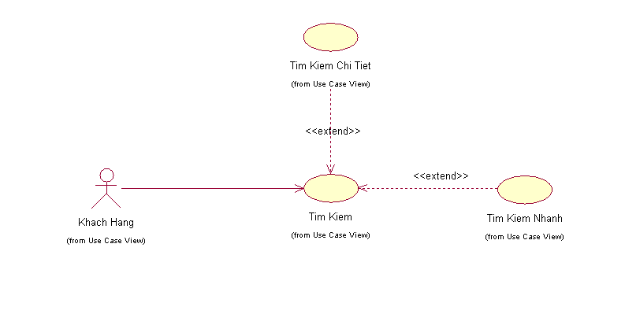

*Hình 3: Chức năng “Tìm kiếm”*

**b. Đặc tả use case cập nhật thông tin du lịch**

- Tên use case: cập nhật thông tin du lịch.  
- Mục đích của use case: cho phép nhân viên của công ty có thể cập nhật  
thông tin du lịch sau khi nhận quyết định từ nhà quản lý.  
- Tóm lược: nhân viên của công ty được cấp mật khẩu và tên đăng nhập mặc  
định. Nhân viên của công ty có thể cập nhật thông tin , thêm sửa xóa thông tin du lịch thường xuyên theo quyết định của nhà quản lý .  
- Đối tác: Nhân viên của công ty.  
- Điều kiện đầu vào: nhân viên của công ty thì có tên đăng nhập và mật khẩu  
mặc định, khi truy cập vào hệ thống thì phải đăng nhập, tên đăng nhập và mật  
khẩu sau khi được hệ thống xác định thì có thể đăng nhập để cập nhật các  
thông tin du lịch.

+Kịch bản chính: sau khi đăng nhập thành công,nhân viên chọn cập nhật thông tin du lịch.

- Hệ thống yêu cầu nhân viên có thể chọn một số chức năng cần thực hiện: thêm, hiệu chỉnh , xóa, thoát.

- Nếu Thêm được chọn thì kịch bản con: C1- Thêm thông tin Du lịch được thực hiện

- Nếu Hiệu chỉnh được chọn thì kịch bản con: C2- Hiệu chỉnh thông tin du lich được thực hiện

- Nếu Xóa được chọn thì kịch bản con: C3- Xóa thông tin du lịch được thực hiện

+ Nếu Thoát được chọn thì ca sử dụng kết thúc.

Kịch bản con

+ C1: Thêm Thông tin du lịch:

* + Hệ thống yêu cầu người quản lý nhập thông tin du lich bao gồm: thông tin khuyến mại từ các địa điểm du lịch, thông tin về các đối tác kinh doanh,dịch vụ ,khuyến mãi…..  
    Sau khi điền đầy đủ thông tin, chọn chức năng thêm, hệ thống kiểm tra tính hợp lệ.
  + Thông tin du lich được thêm vào hệ thống.

+ C2: Hiệu chỉnh thông tin du lich

* + Hệ thống truy xuất và hiển thị thông tin du lich đã được người quản lý yêu cầu.

Nhân viên sửa thông tin du lich

* + Sau khi sửa thông tin xong chọn chức năng cập nhật. Hệ thống kiểm tra tính hợp lệ của thông tin.
  + Thông tin du lich được cập nhật lại và hiển thị ra màn hình.

+ C3: Xóa thông tin du lich:

* + hệ thống truy xuất và hiển thị thông tin du lich đã được nhà quản lý yeu cầu
  + Chọn chức năng xóa, hệ thống nhắc nhà nhân viên xác nhận xóa thong tin du lich
  + Nhân viên chấp nhận xóa, thông tin về du lich được xóa hoàn toàn ra khỏi hệ thống.
* Ca sử dụng này chỉ cho phép nhân viên của công ty có quyền thay đổi thông tin du lịch theo yêu cầu cuả nhà quản lý.

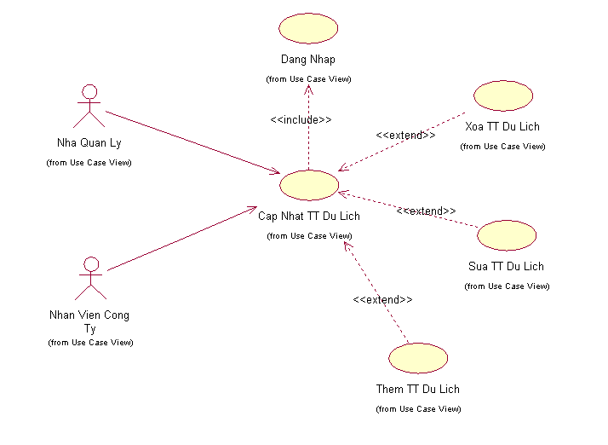

*Hình 4: Chức năng “Cập nhật thông tin du lịch”*

1. **Đặc tả use case tạo phiếu đăng ký du lịch**

* Tên use case: tạo phiếu đăng kí du lịch
* Mục đích của use case: cho phép nhân viên của công ty lập phiếu đăng kí du lịch cho khách hàng bằng hình thức trực tiếp hoặc trực tuyến qua website củacông ty.  
  - Tóm lược: sau khi khách hàng lựa chọn được tour du lịch cho mình rồi thì  
  nhân viên tiến hành tạo phiếu đăng kí cho khách hàng.
* Trên phiếu đăng ký tour có những thông tin về khách hàng, tour mà khách hàng đăng ký và thông tin về sự kiên khuyến mãi khách hàng được hưởng
* Đối tác: Nhân viên của công ty.
* Điều kiện đầu vào: use case đăng nhập đã được thực hiện.
* Kịch bản chính: Sau khi đăng nhập vào hệ thống nhân viên đã trao đổi thành công với khách hàng và nhân viên công ty sẽ tiếp nhận các thông tin về khách hàng

+Nhân viên chọn tạo phiếu đăng ký tour

+Hệ thống yêu cầu nhân viên chọn Mã tour

+Hệ thống liệt kê danh sách các tour có thể kèm theo các thông tin về tour như: chi phí, số ngày,dịch vụ,khuyến mãi….

+ Nhân viên chọn tour như khách đã đăng ký và nhập các thông tin về khách hàng như: họ tên,địa chỉ,điện thoại.số CMTND,e-mail,số người đăng ký

-Nếu thông tin hợp lệ xảy ra kịch bản con C1

-Nếu thông tin ko hợp lệ xảy ra kịch bản con C2

++Kịch bản con:

* C1: thông tin hợp lệ,hệ thống sẽ yêu cầu nhân viên chọn hình thức thanh toán mà khách đã thoả thuận,Sau đó nhân viện chọn tạo phiếu đắng ký tour
* C2 :Nếu thông tin về khách hàng không hợp lệ,hệ thống sẽ yêu cầu nhân viên nhập lạị.

Nếu chọn” thoát” ca sử dụng kết thúc

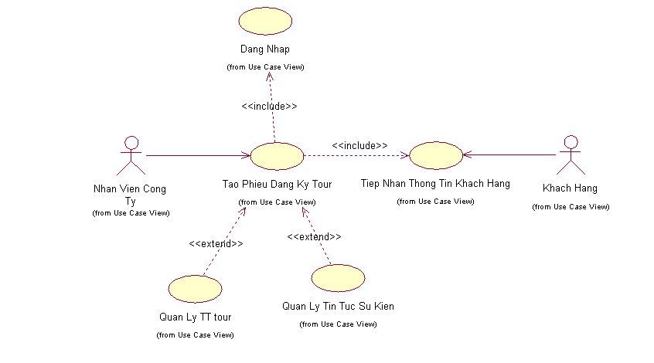

*Hình 5: Chức năng “Tạo phiếu đăng ký Tour”*

1. **Biểu đồ lớp tham gia ca sử dụng**
2. Ca sử dụng **Tìm Kiếm**

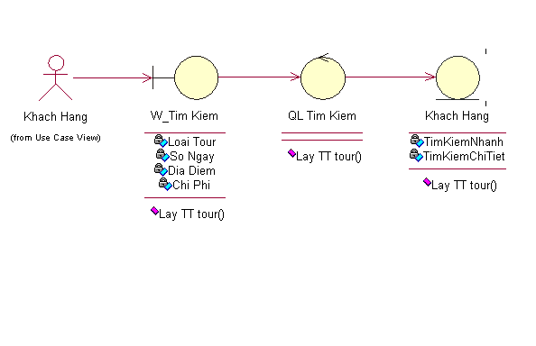

1. Ca sử dụng **Cập nhật thông tin Tour**

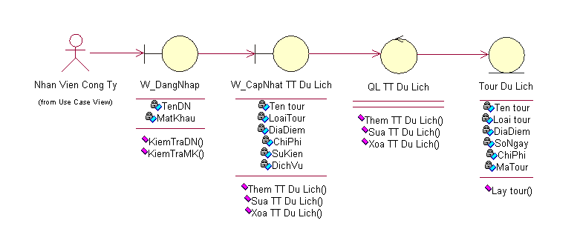

1. Ca sử dụng **Tạo Phiếu Đăng ký Tour**

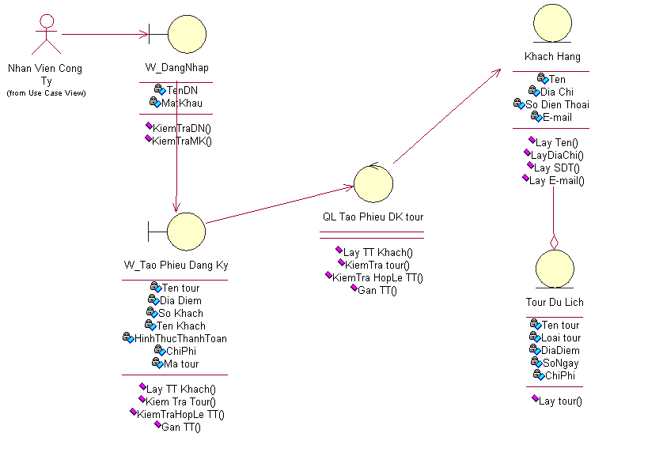

1. **Biểu đồ trình tự**
2. Ca sử dụng Tìm kiếm

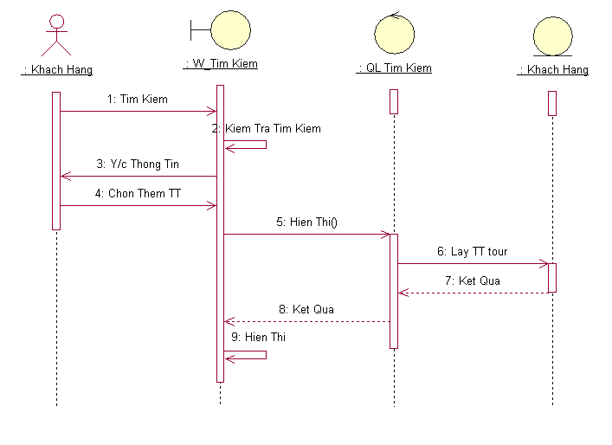

1. Ca sử dụng Cập nhật thông tin du lịch

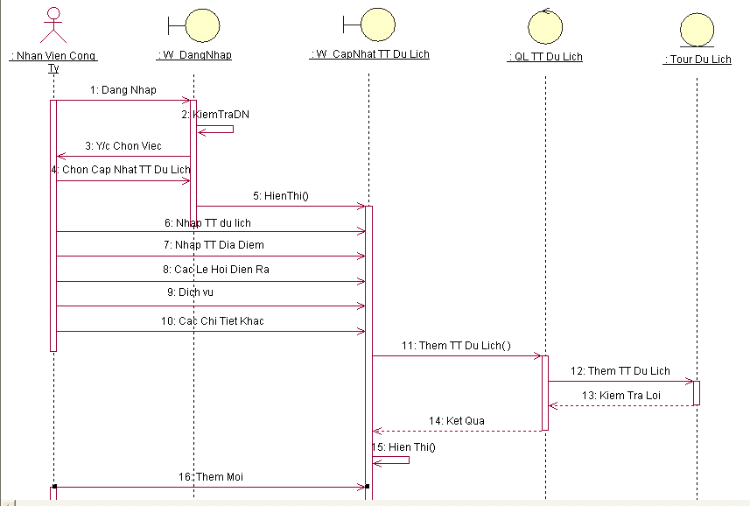

1. Ca sử dụng Tạo phiếu đăng ký Tour

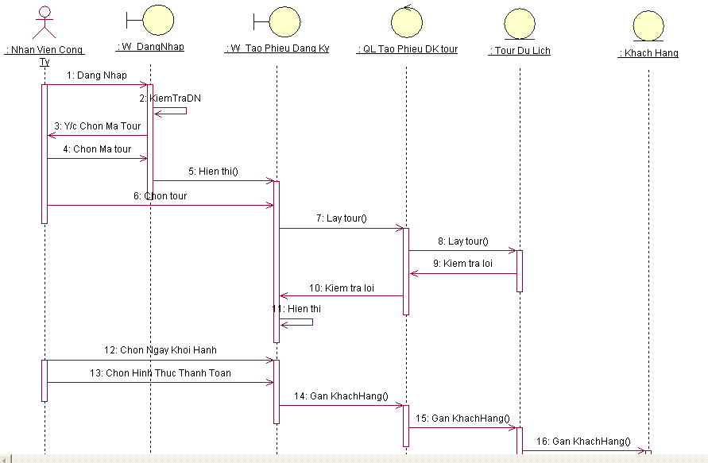

1. **Biểu đồ hoạt động**
2. Biểu đồ hoạt động Khách hàng Tìm kiếm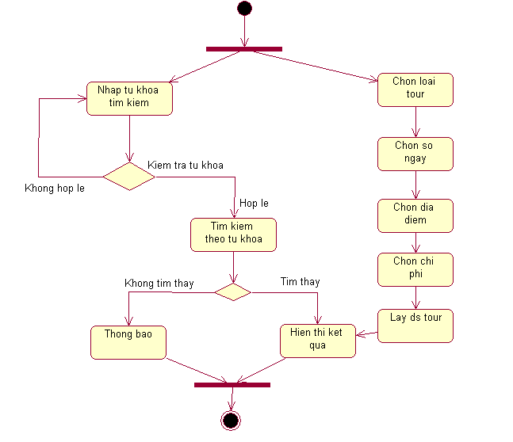
3. Biểu đồ hoạt động Nhân viên công ty cập nhật thông tin Tour

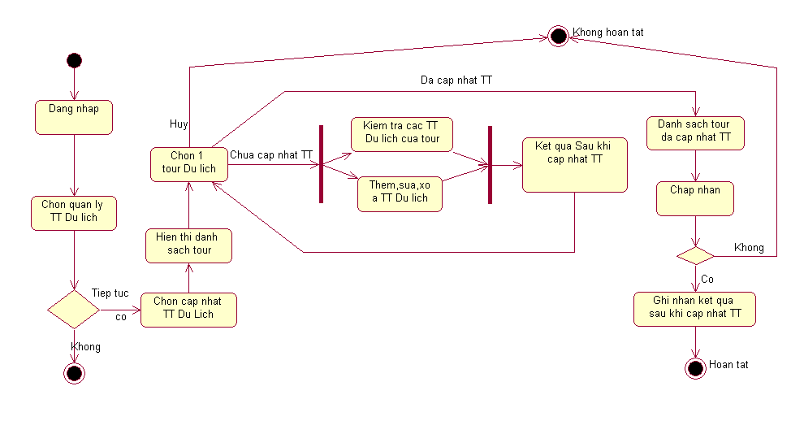

1. Biểu đồ hoạt động Nhân viên công ty tạo phiếu đăng ký Tour

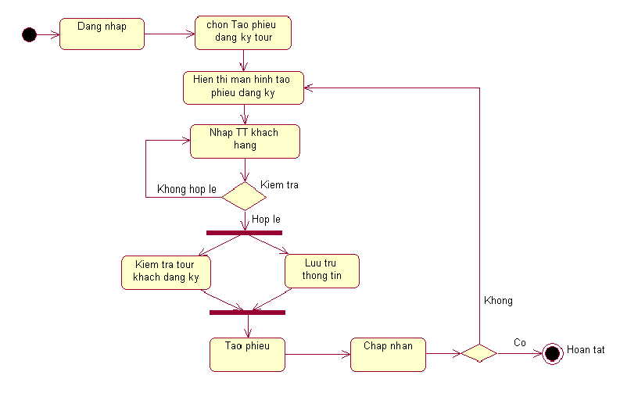

1. **Phạm Duy Khánh-Nhóm17-KHMT1K4**

**-----------***----------**

1. **Đặc tả Use case**

**I. Use case đăng nhập**

1. Mô tả tóm tắt:

Tên UC: Đăng nhập hệ thống

Mục đích: cho phép nhân viên công ty đăng nhập thông qua một use name và password đã đăng kí trước đó.

Tóm lược: mỗi nhân viên có thể truy cập vào website để thực hiên công việc của mình như cập nhật tin tức, thêm, sửa thông tin…

Đối tác: nhân viên công ty

2. Mô tả các kịch:

+ Use case này bắt đầu khi người dùng muốn đăng nhập vào hệ thống.

+ Kịch bản chính: + Hệ thống yêu cầu nhập tên và mật khẩu.

+ Người dùng nhập tên và mật khẩu.

+ Hệ thống kiểm tra tên và mật khẩu vừa nhập, nếu đúng sẽ cho phép đăng nhập vào hệ thống.

+ Kịch bản phụ: + Nếu trong kịch bản chính, tên và mật khẩu bị sai thì hệ thống sẽ thông báo lỗi. Người dùng có thể quay trở về đầu dòng sự kiện hoặc hủy bỏ việc đăng nhập, lúc này use case kết thúc.

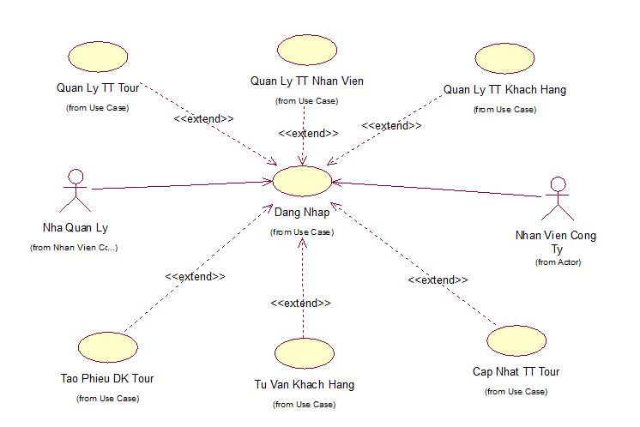

*Hình 6: Chức năng “Đăng nhập”*

**II. Use case Quản lí thông tin khách hàng**

1. Mô tả tóm tắt:

Tên UC: Quản lí thông tin khách hàng

Mục đích: Kiểm soát thông tin của các khách hàng đã đăng kí du lịch.

Tóm lược: Sau khi lựa chọn tour du lịch, khách hàng ghi các thông tin cá nhân và gửi lại cho hệ thống, hệ thống sẽ lưu lại các thông tin đó.

2. Mô tả các kịch:

+ Use case này bắt đầu khi khách hàng muốn cung cấp thông tin để đăng kí một tour du lịch cụ thể.

+ Kịch bản chính: + Khách hàng chọn một tour du lịch, nếu muốn đăng kí tour du lịch này khách hàng phải nhập các thông tin cá nhân vào phiếu đăng kí, hệ thống sẽ lưu lại các thông tin đó để nhân viên công ty tiến hành kiểm tra thông tin của khách hàng đã chính xác hay chưa.

+ UC kết thúc khi khách hàng chọn “lưu” hoặc thoát khỏi hệ thống.

+ Kịch bản phụ: + Khi khách hàng cập nhật đầy đủ thông tin và gửi tới hệ thống, hệ thống sẽ tự động lưu lại và gửi thông báo tới khách hàng là đã đăng kí thành công.

+ Khi các thông tin khách hàng cung cấp bị sai hoặc thiếu sót, hệ thống sẽ gửi yêu cầu nhập lại.

+ Nhân viên công ty sẽ kiểm soát các thông tin đượclưu, thông tin được cung cấp sai sẽ bị xóa khỏi hệ thống.

3. Biểu đồ UC:

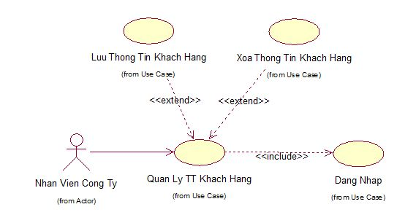

*Hình 7: Chức năng “Quản lý thông tin khách hàng”*

**III. Use case Tư vấn hỏi đáp**

1. Mô tả tóm tắt:

Tên UC: Tư vấn hỏi đáp

Mục đích: Giải đáp các thắc mắc của khách hàng có liên quan đến thông tin các tour du lịch, đặt tour… cung cấp cẩm nang du lịch.

Tóm lược: Khách hàng nếu gặp khó khăn trong quá trình kiểm tra thông tin, đặt tour… có thể hỏi bộ phận chăm sóc khách hàng qua điện thoại hoặc các dịch vụ trực tuyến như email, yahoo… nhân viên công ty sẽ giải đáp thắc mắc của khách hàng.

2. Mô tả các kịch:

UC bắt đầu khi khách hàng có thắc mắc gọi điện hoăc gửi mail… cho bộ phận chăm sóc khách hàng của công ty.

+ Kịch bản chính: + Khách hàng chọn mục tư vấn hỏi đáp. Hệ thống sẽ hiển thị màn hình tư vấn cung cấp số điện thoại và địa chỉ mail của công ty.

+ Khách hàng có thể chọn mục tư vấn trực tiếp bằng điện thoại hoặc tư vấn qua mail.

+ Nếu chon tư vấn qua email, khách hàng nhập nội dung câu hỏi và gửi vào hệ thống. Hệ thống sẽ tự động lưu lại để bộ phận chăm sóc khách hàng kiểm tra, giải đáp các câu hỏi và gửi mail lại cho khách hàng.

+ Nếu khách hàng chọn tư vấn trực tiếp, bộ phận chăm sóc khách hàng sẽ nghe và trực tiếp giải đáp cho khách hàng.

Biểu đồ UC:

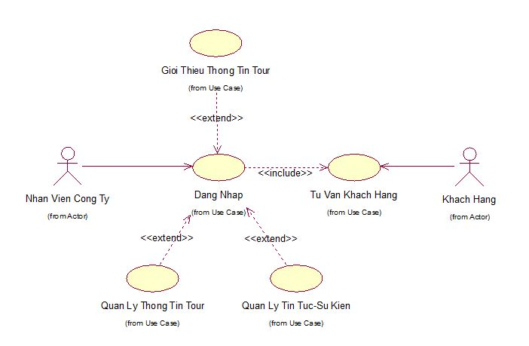

*Hình 8: Chức năng “Tư vấn khách hàng”*

1. **Biểu đồ lớp tham gia ca sử dụng**
2. Ca sử dụng **Quản lý thông tin khách hàng**

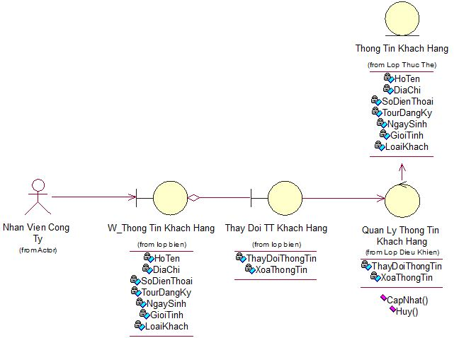

* Lớp Biên: W_Thong Tin Khach Hang, Thay Doi TT Khach Hang
* Lớp Điền khiển: Quan Ly Thong Tin Khach Hang
* Lớp Thực Thể: Thong Tin Khach Hang
* **Gán trách nhiệm cho các lớp vừa tìm được:**

***+ Lớp biên***: Nhằm chuyển đổi thông tin giao tiếp giữa khách hàng, nhân viên và hệ thống.

***+ Lớp điều khiển***: Đứng trung gian giữa các lớp biên và các lớp thực thể. Cho phép từ màn hình có thể truy xuất được các thông tin chứa đựng trong các thực thể.

***+ Các lớp thực thể***: lớp Thong Tin Khach Hang chứa các thông tin như họ tên địa chỉ… của khách hàng

1. Ca sử dụng **Tư vấn khách hàng**

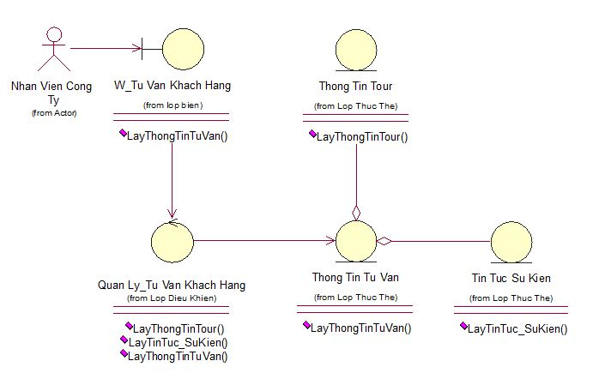- Lớp Biên: W_Tu Van Khach Hang.

* Lớp Điền khiển: Quan Ly_Tu Van Khach Hang
* Lớp Thực Thể: Thong Tin Tu Van, Thong Tin Tour, Tin Tuc Su Kien
* **Gán trách nhiệm cho các lớp vừa tìm được:**

***+ Lớp biên***: Tạo giao diện để nhân viên và khách hang có thể giao tiếp với nhau.

***+ Lớp điều khiển***: Đứng trung gian giữa các lớp biên và các lớp thực thể. Cho phép truy xuất được các thông tin chứa đựng trong các thực thể từ màn hình.

***+ Các lớp thực thể***: Chứa các thông tin giúp nhân viên tư vấn cho khách hàng.

1. **Biểu đồ trình tự**
2. Ca sử dụng Quản lý thông tin khách hàng

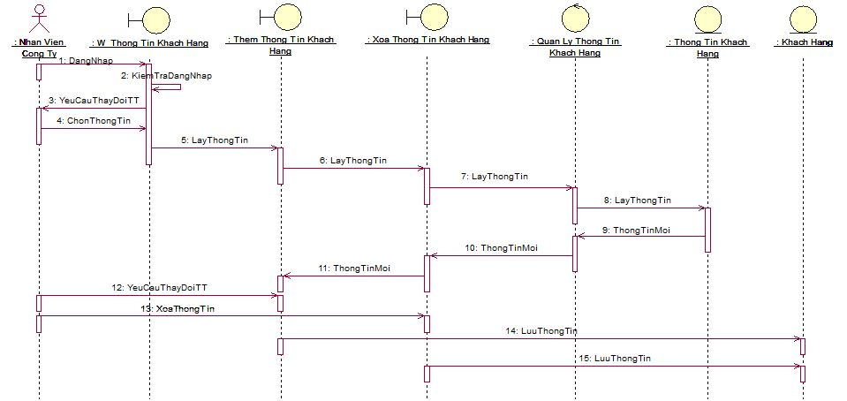

1. Ca sử dụng Tư vấn khách hàng

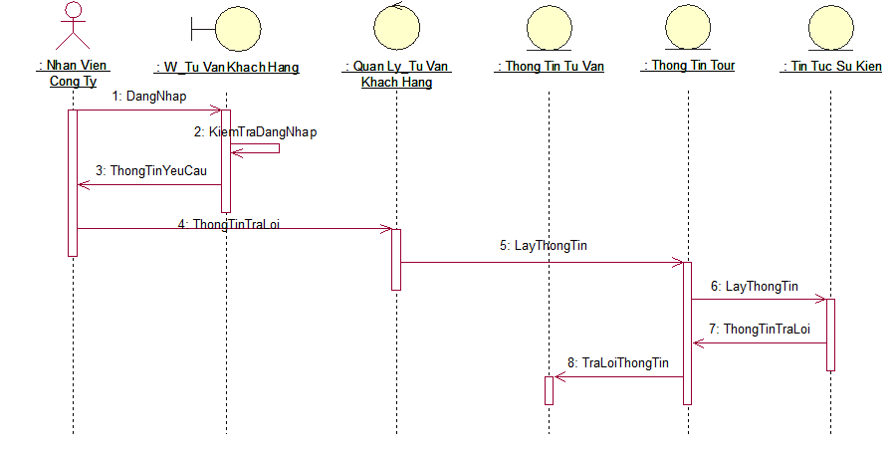

1. **Biểu đồ hoạt động**
2. Biểu đồ hoạt động Quản lý thông tin khách hàng

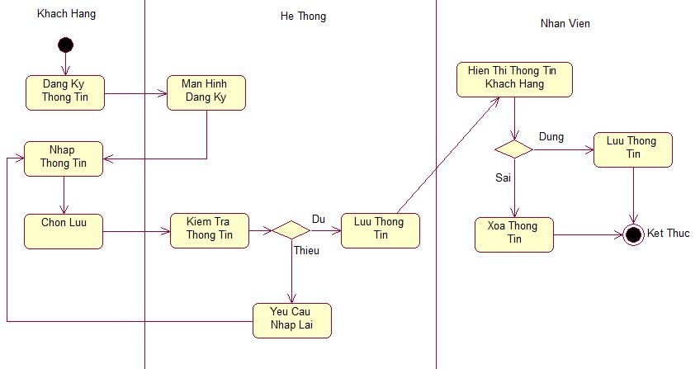

1. Biểu đồ hoạt động Tư vấn khách hàng

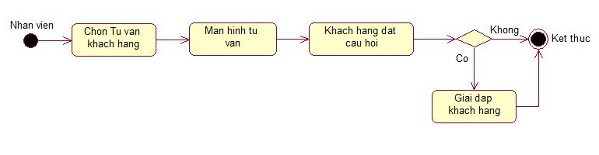

1. **Nguyễn Xuân Trường (078) – Nhóm 17-KHMT1-K4**

**-----------***-------------**

### Đặc tả Use case

1. Use Case Quản Lý Thông Tin Nhân Viên

* Tên ca sử dụng : Quản Lý Thông Tin Nhân Viên
* Mục đích: Nhà quản lý luôn cần nắm vững một số thông tin về nhân viên của mình như trình độ ngoại ngữ, kĩ năng giao tiếp…. để có thế sắp xếp công việc tương ứng. Ví dụ như: nhân viên tư vấn trực tiếp yêu cầu khả năng thuyết phục cao và sự hiểu biết về lĩnh vực du lịch rộng.
* Tóm lược: Ca sử dụng cho phép nhà quản lý duy trì thông tin nhân viên trong hệ thống. Bao gồm các thao tác: xem thông tin nhân viên, thêm mới, hiệu chỉnh, xóa nhân viên ra khỏi hệ thống và kết thúc.
* Đối tác: Nhà quản lý
* Điều kiện đầu vào: Ca sử dụng bắt đầu khi nhà quản lý đăng nhập thành công vào hệ thống.
* Mô tả kịch:
* Kịch bản chính:

+ Ca sử dụng bắt đầu khi nhà quản lý đăng nhập vào hệ thống và nhập mật khẩu của mình.

* Hệ thống kiểm tra thấy mật khẩu đúng đắn(R1) và hiển thị danh sách nhân viên (R2).
* Hệ thống yêu cầu nhà quản lý có thể chọn một số chức năng cần thực hiện: thêm, hiệu chỉnh , xóa, thoát.

+ Nếu Thêm được chọn thì kịch bản con: C1- Thêm thông tin nhân viên được thực hiện

+ Nếu Hiệu chỉnh được chọn thì kịch bản con: C2- Hiệu chỉnh thông tin được thực hiện

+ Nếu Xóa được chọn thì kịch bản con: C3- Xóa thông tin nhân viên được thực hiện

+ Nếu Thoát được chọn thì ca sử dụng kết thúc.

* Kịch bản con

+ C1: Thêm nhân viên:

* + Hệ thống yêu cầu người quản lý nhập thông tin nhân viên bao gồm: Họ tên, ngày sinh, địa chỉ…
  + Sau khi điền đầy đủ thông tin, chọn chức năng thêm, hệ thống kiểm tra tính hợp lệ.
  + Thông tin nhân viên được thêm vào hệ thống.
  + Danh sách nhân viên được cập nhật lại và hiển thị.

+ C2: Hiệu chỉnh thông tin nhân viên

* + Hệ thống truy xuất và hiển thị thông tin nhân viên đã được người quản lý chọn từ danh sách.
  + Nhà quản lý sửa thông tin của nhân viên đã chọn.
  + Sau khi sửa thông tin xong chọn chức năng cập nhật. Hệ thống kiểm tra tính hợp lệ của thông tin.
  + Thông tin nhân viên được cập nhật lại và hiển thị ra màn hình.

+ C3: Xóa thông tin nhân viên:

* + hệ thống truy xuất và hiển thị thông tin nhân viên đã được nhà quản lý chọn.
  + Chọn chức năng xóa, hệ thống nhắc nhà quản lý xác nhận xóa nhân viên.
  + Nhà quản lý chấp nhận xóa, thông tin về nhân viên được xóa hoàn toàn ra khỏi hệ thống.
* Các kịch bản khả dĩ

+ R1: Mật khẩu đưa vào không hợp lệ, người dùng có thể nhập lại hoặc chọn kết thúc ca sử dụng.

+ R2: Hệ thống không hiển thị được danh sách nhân viên: Thông báo cho người dùng là hệ thống chưa sẵn sàng ở thời điểm hiện tại, ca sử dụng bắt đầu lại.

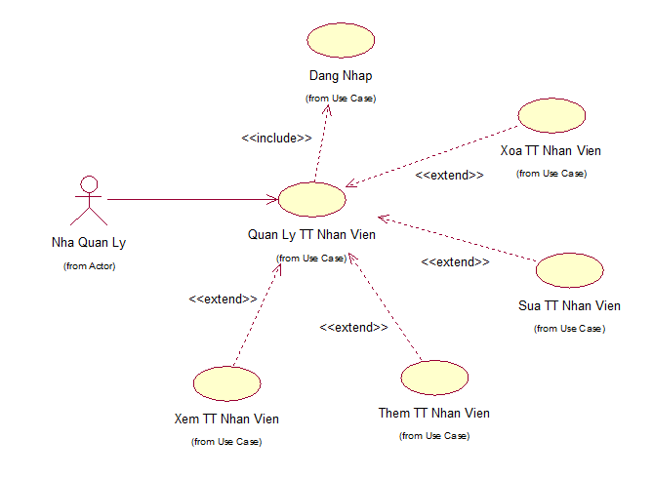

*Hình 9: Chức năng “Quản lý thông tin nhân viên”*

1. Use Case Quản Lý Thông Tin Du Lịch

* Tên ca sử dụng: Quản lý thông tin du lịch
* Mục đích: Nhà quản lý luôn cần nắm bắt nhanh nhạy về các thông tin du lịch, về đối tác kinh doanh của công ty, để đưa ra chiến lược kinh doanh cho công ty. Đưa ra nhưng thông tin cần thiết để yêu cầu nhân viên cập nhật thông tin cho website.
* Đối tác: Nhà quản lý
* Tóm lược: Ca sử dụng cho phép nhà quản lý duy trì thông tin tour du lịch trong hệ thống. Bao gồm các thao tác: xem thông tin, thêm mới, sửa, xóa tour trong hệ thống.
* Điều kiện đầu vào:Ca sử dụng bắt đầu khi nhà quản lý đăng nhập thành công vào hệ thống.
* Mô tả kịch:
* Kịch bản chính:

+ Ca sử dụng bắt đầu khi nhà quản lý đăng nhập vào hệ thống và nhập mật khẩu của mình.

* Hệ thống kiểm tra thấy mật khẩu đúng đắn(R1) và hiển thị danh sách Tour du lịch (R2).
* Hệ thống yêu cầu nhà quản lý có thể chọn một số chức năng cần thực hiện: thêm, hiệu chỉnh , xóa, thoát.

+ Nếu Thêm được chọn thì kịch bản con: C1- Thêm thông tin Tour du lịch được thực hiện

+ Nếu Hiệu chỉnh được chọn thì kịch bản con: C2- Hiệu chỉnh thông tin được thực hiện

+ Nếu Xóa được chọn thì kịch bản con: C3- Xóa thông tin Tour được thực hiện

+ Nếu Thoát được chọn thì ca sử dụng kết thúc.

* Kịch bản con

+ C1: Thêm Tour du lịch:

* + Hệ thống yêu cầu người quản lý nhập thông tin Tour bao gồm: mã tour, tên tour, ngày, địa điểm…
  + Sau khi điền đầy đủ thông tin, chọn chức năng thêm, hệ thống kiểm tra tính hợp lệ.
  + Thông tin Tour được thêm vào hệ thống.
  + Danh sách Tour du lịch được cập nhật lại và hiển thị.

+ C2: Hiệu chỉnh thông tin Tour du lịch

* + Hệ thống truy xuất và hiển thị thông tin tour đã được người quản lý chọn từ danh sách.
  + Nhà quản lý sửa thông tin của tour đã chọn.
  + Sau khi sửa thông tin xong chọn chức năng cập nhật. Hệ thống kiểm tra tính hợp lệ của thông tin.
  + Thông tin tour du lịch được cập nhật lại và hiển thị ra màn hình.

+ C3: Xóa thông tin tour du lịch:

* + hệ thống truy xuất và hiển thị thông tin Tour du lịch đã được nhà quản lý chọn.
  + Chọn chức năng xóa, hệ thống nhắc nhà quản lý xác nhận xóa Tour.
  + Nhà quản lý chấp nhận xóa, thông tin về tour được xóa hoàn toàn ra khỏi hệ thống.
* Các kịch bản khả dĩ

+ R1: Mật khẩu đưa vào không hợp lệ, người dùng có thể nhập lại hoặc chọn kết thúc ca sử dụng.

+ R2: Hệ thống không hiển thị được danh sách Tour du lịch: Thông báo cho người dùng là hệ thống chưa sẵn sàng ở thời điểm hiện tại, ca sử dụng bắt đầu lại.

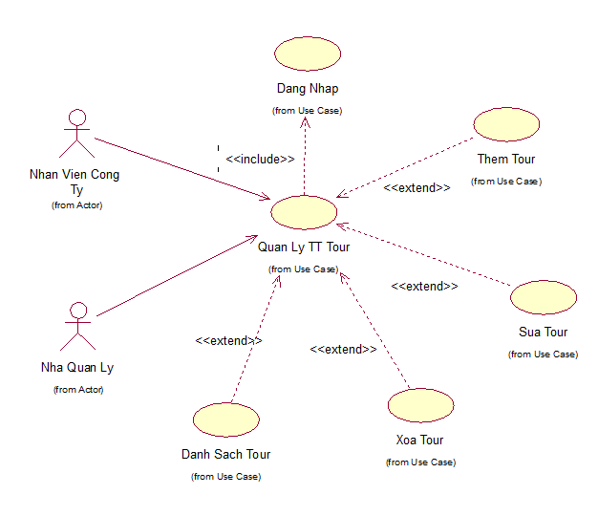

*Hình 10: Chức năng “Quản lý thông tin Tour”*

1. **Biểu đồ lớp tham gia ca sử dụng**
2. Quản Lý Nhân Viên

**Thêm nhân viên**

* Các lớp biên gồm:

+ W_DangNhap: là giao diện chính giao tiếp với tác nhân nhà quản lý và hệ thống.

+W_ThemNhanVien: Là giao diện phụ để thực hiện việc Thêm nhân viên.

* Lớp điều khiển:QLNhanVien

Lớp thực thể:NhanVien.

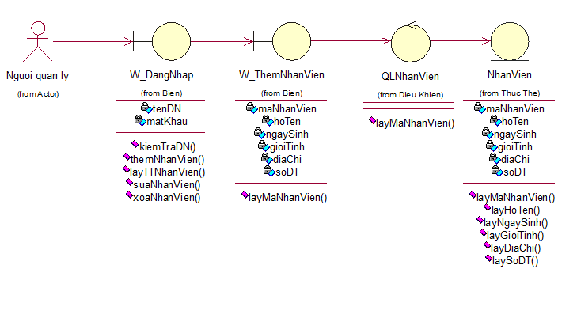

**Sửa nhân viên**

* Các lớp biên gồm:

+ W_DangNhap: là giao diện chính giao tiếp với tác nhân nhà quản lý và hệ thống.

+W_SuaNhanVien: Là giao diện phụ để thực hiện việc Sửa nhân viên.

* Lớp điều khiển:QLNhanVien
* Lớp thực thể:NhanVien

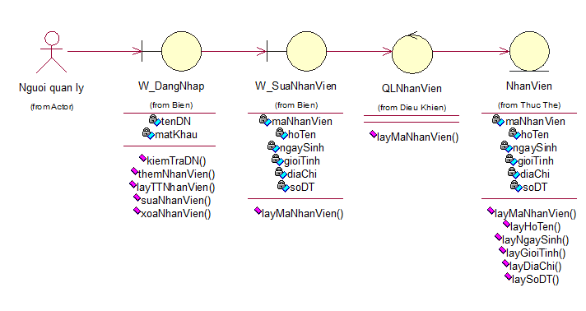

**Xóa nhân viên**

* Các lớp biên gồm:

+ W_DangNhap: là giao diện chính giao tiếp với tác nhân nhà quản lý và hệ thống.

+W_XoaNhanVien: Là giao diện phụ để thực hiện việc Xóa nhân viên.

* Lớp điều khiển:QLNhanVien
* Lớp thực thể:NhanVien.

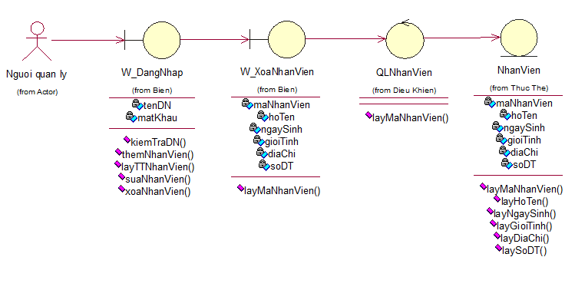

1. Quản Lý Tour Du Lịch

**Thêm Tour du lịch**

* Các lớp biên gồm:

+ W_DangNhap: là giao diện chính giao tiếp với tác nhân nhà quản lý và hệ thống.

+W_ThemTour: Là giao diện phụ để thực hiện việc Thêm tour du lịch.

* Lớp điều khiển:QLTourDuLich
* Lớp thực thể:TourDuLich.

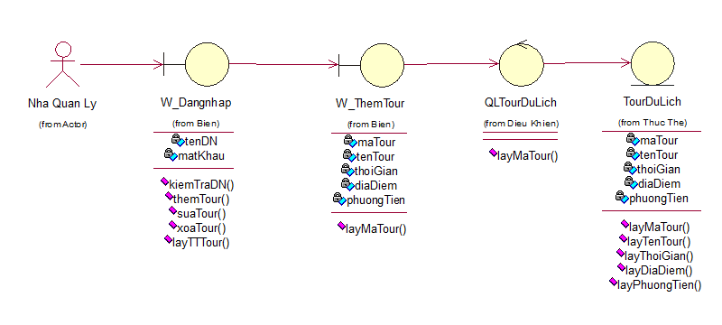**Cập Nhật Tour Du Lịch**

* Các lớp biên gồm:

+ W_DangNhap: là giao diện chính giao tiếp với tác nhân nhà quản lý và hệ thống.

+W_SuaTour: Là giao diện phụ để thực hiện việc Thêm tour du lịch.

* Lớp điều khiển:QLTourDuLich
* Lớp thực thể:TourDuLich.

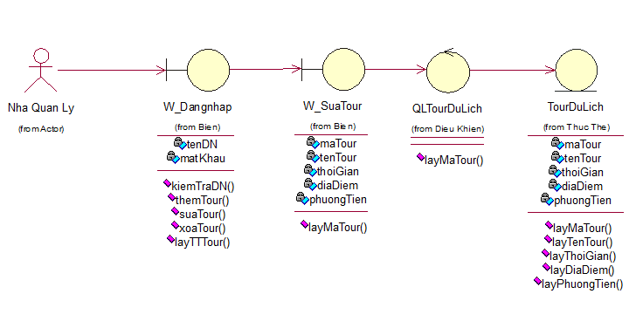

**Xóa Tour Du Lịch**

* Các lớp biên gồm:

+ W_DangNhap: là giao diện chính giao tiếp với tác nhân nhà quản lý và hệ thống.

+W_XoaTour: Là giao diện phụ để thực hiện việc Thêm tour du lịch.

* Lớp điều khiển:QLTourDuLich
* Lớp thực thể:TourDuLich.

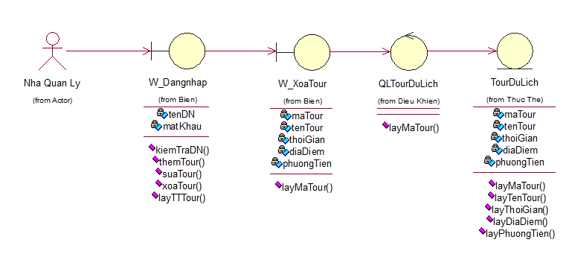

* **Gán trách nhiệm cho các lớp vừa tìm được**
* ***Các lớp biên***: Nhằm chuyển đổi thông tin giao tiếp giữa Nhà quản lý và hệ thống.
* ***Lớp điều khiển***: chứa các qui tắc nghiệp vụ và đứng trung gian giữa các lớp biên và các lớp thực thể. Cho phép từ màn hình có thể truy xuất được các thông tin chứa đựng trong các thực thể.
* ***Các lớp thực thể***: lớp NhanVien, TourDuLich đã được mô tả như sau:

+Lớp Nhân viên: Chứa đựng thông tin về nhân viên như: mã nhân viên, họ tên, quê quán…

+ Lớp TourDuLich: chứa đựng thông tin về tour như: mã tour, tên tour, thời gian, địa điểm… Cung cấp thông tin cho khách hàng để khách hàng có thể tìm hiểu và lựa chọn tour du lịch.

1. **Biểu đồ trình tự**
2. Quản Lý Nhân Viên

**Thêm Nhân Viên**

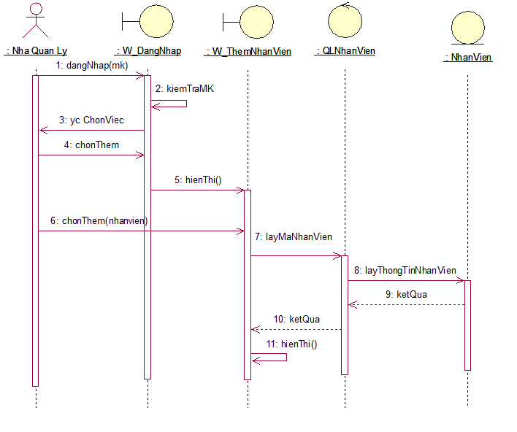

**Sửa Nhân Viên**

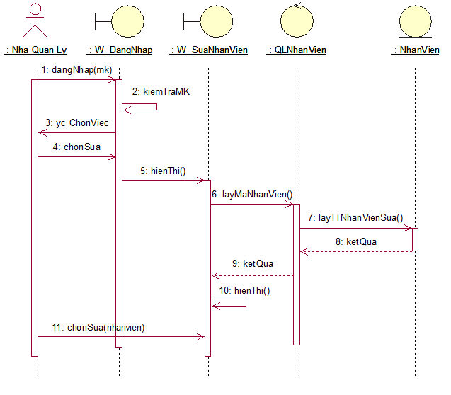

**Xóa Nhân Viên**

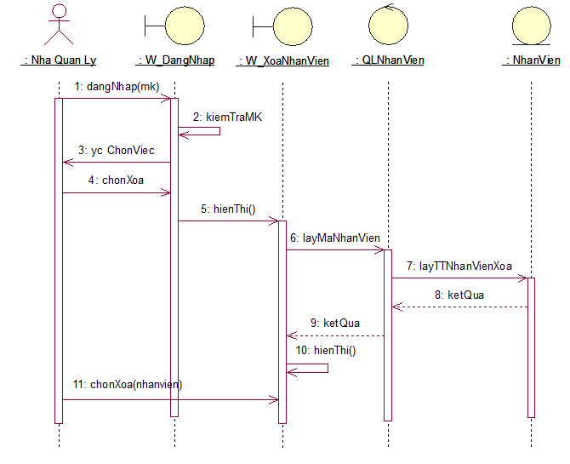

b. Quản Lý Tour Du Lịch

**Thêm Tour Du Lịch**

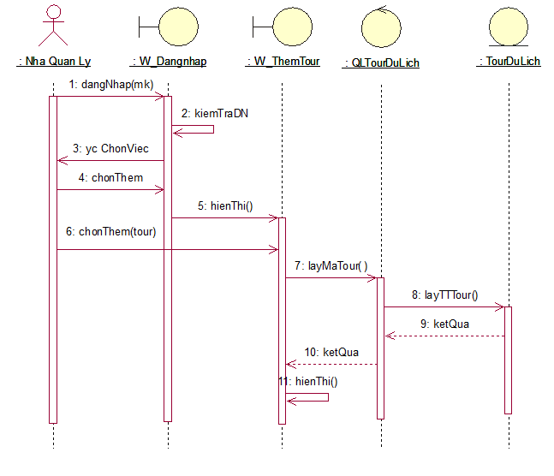

**Sửa Tour Du Lịch**

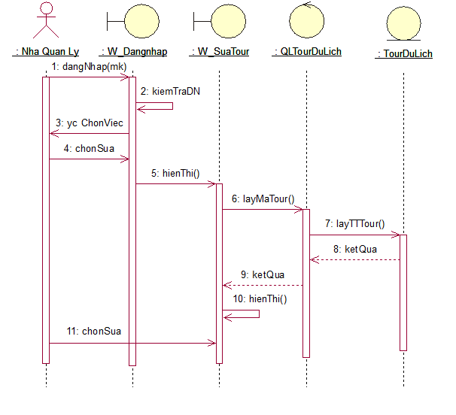

**Xóa Tour Du Lịch**

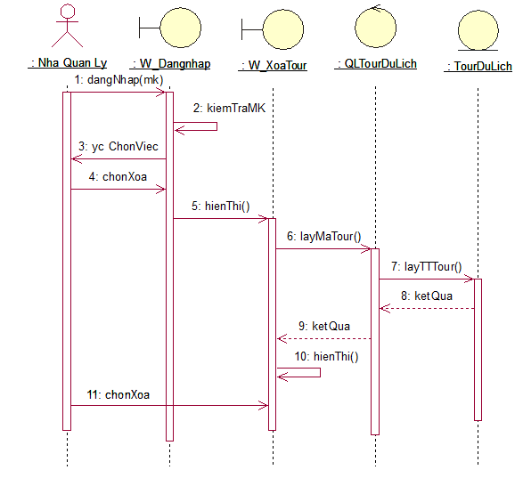

1. **Biểu đồ hoạt động**
2. Biểu Đồ Hoạt Đông_Quản Lý Nhân Viên.

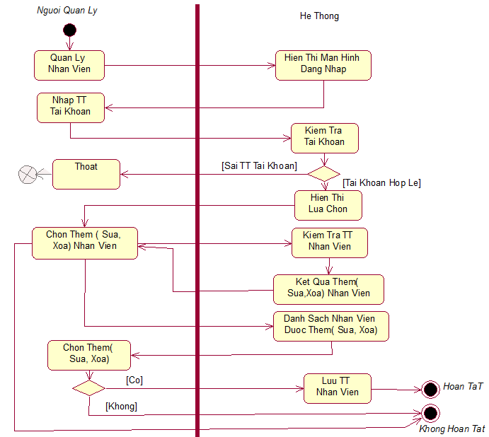

1. Biểu Đồ Hoạt Động_Quản Lý Tour Du Lịch.

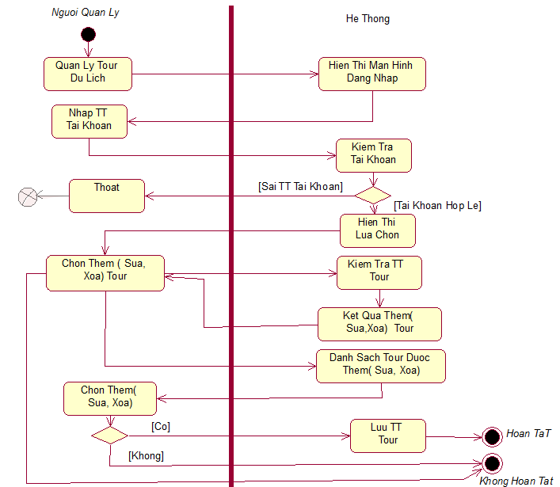

1. **Biểu đồ lớp chi tiết**
2. **Tìm lớp**

Xác định các lớp dựa vào các khái niệm của lĩnh vực ứng dụng

Dựa vào các khái niệm của lĩnh vực ứng dụng và dựa văn bản mô tả bài toán, ta xác định được các lớp thực thể như sau:

- Lớp **Người dùng (NguoiDung)** gồm có các thông tin sau:

* Tài khoản đăng nhập (maSoDN)
* Mật khẩu (matKhau)

- Lớp **Khách hàng** (**KhachHang**) gồm có các thông tin:

* Mã khách hàng (maKH)
* Họ tên khách hàng (tenKH)
* Ngày sinh (ngaySinh)
* Giới tính (gioiTinh)
* Số điện thoại (soDT)
* Email (email)
* Địa chỉ (diaChi)
* CMTND/Hộ chiếu (CMT/HC)

- Lớp **Nhân viên (NhanVien)** gồm có các thông tin sau:

* Mã nhân viên (maNv)
* Họ tên nhân viên (tenNv)
* Ngày sinh (ngaySinh)
* Giới tính (gioiTinh)
* Số điện thoại (soDT)
* Email (email)
* Địa chỉ (diaChi)

- Lớp **Dịch vụ** (**DichVu**) gồm có các thông tin sau:

* Mã dịch vụ (maDv)
* Tên dịch vụ (tenDv)
* Chi tiết (chiTiet)
* Loại (loai)

- Lớp **Tour du lịch (TourDuLich)** gồm có các thông tin sau:

* Mã Tour (maTour)
* Tên Tour (tenTour)
* Giá (gia)
* Thời gian (thoiGian)
* Tình trạng (tinhTrang)

- Lớp **Vé du lịch** **(VeDuLich** **)** gồm có các thông tin sau:

* Số vé (soVe)
* Tên Tour (tenTour)
* Giá vé (giaVe)
* Ngày khởi hành (ngayKhoiHanh)
* Hành trình (hangTrinh)
* Số hợp đồng (soHopDong)

- Lớp **Địa Danh (DiaDanh)** gồm có các thông tin sau:

* Mã địa danh (maDiaDanh)
* Tên địa danh (tenDiaDanh)
* Mô tả (moTa)
* Tỉnh thành (tinhThanh)

- Lớp **Xe (Xe)** gồm có các thông tin sau:

* Mã xe (maXe)
* Loại xe (loaiXe)
* Số chỗ ngồi (soChoNgoi)

- Lớp **Nhà Hàng (NhaHang)** gồm có các thông tin sau:

* Mã nhà hàng (maNhaHang)
* Tên nhà hàng (tenNhaHang)
* Địa chỉ (diaChi)
* Điện thoại (dienThoai)

- Lớp **Khách Sạn (KhachSan)** gồm có các thông tin sau:

* Mã khách sạn (maKhachSan)
* Tên khách sạn (tenKhachSan)
* Tiêu chuẩn (tieuChuan)
* Địa chỉ (diaChi)
* Điện thoại (dienThoai)
* **Gán trách nhiệm cho các lớp vừa tìm được**
* **Khách Hàng (KhachHang)**
* Khách hàng là người được đăng ký tour du lich.
* Cung cấp các thông tin cần thiết cho nhân viên công ty để đăng kí tour.
* **Người dùng (NguoiDung)**
* **Nhân viên (NhanVien)**
* Giúp khách hàng đăng ký tour
* Tư vấn khách hàng việc chọn tour cho phù hợp
* Giải đáp mọi thắc mắc của khách hàng
* **Dịch vụ** (**DichVu**)
* Lưu trữ các thông tin về dịch vụ mà khách hàng yêu cầu
* **Tour du lịch (TourDuLich)**
* Là bảng giới thiệu các thông tin về tour cho khách hàng biết.
* **Tài khoản (TaiKhoan)**
* Thông tin tài khoản người dùng (nhân viên công ty)
* **Địa Danh (DiaDanh)**
* Quản lý các điểm đến trong tour du lich.
* Giới thiệu về tour du lịch.
* **Xe (Xe)**
* Chứa thông tin về phương tiện sử dụng trong quá trình thực hiện Tour du lịch.
* **Nhà Hàng (NhaHang)**
* Chứa các thông tin về nhà hàng là đối tác của công ty để phục vụ cho các Tour du lịch.
* **Khách Sạn (KhachSan)**
* Chứa các thông tin về khách sạn là đối tác của công ty để phục vụ cho các Tour du lịch.

1. **Biểu đồ lớp chi tiết**

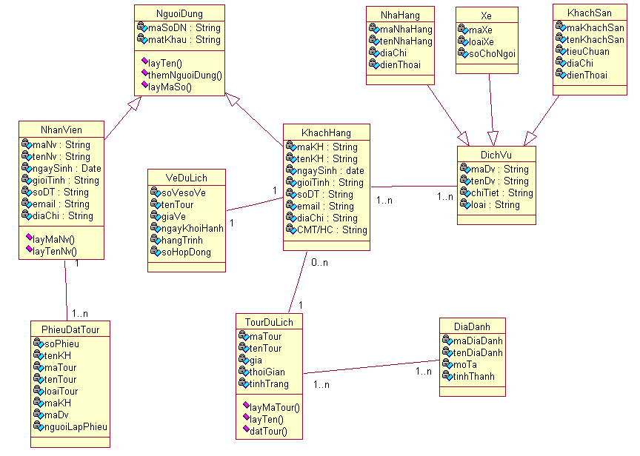

*Biểu đồ lớp chi tiết*

1. **Biểu đồ thành phần**
2. Đăng ký Tour

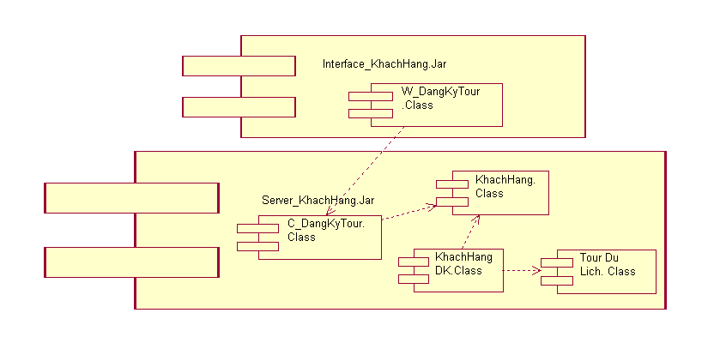

1. Xem thông tin Tour

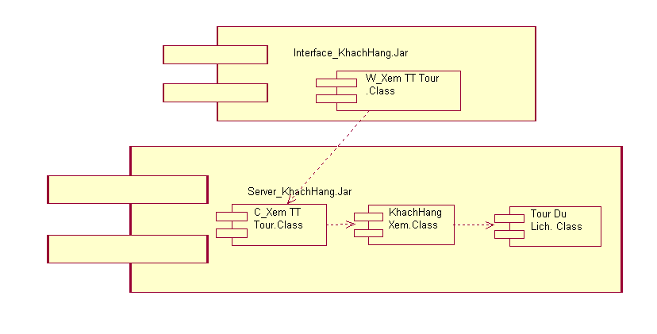

1. Quản lý thông tin khách hàng

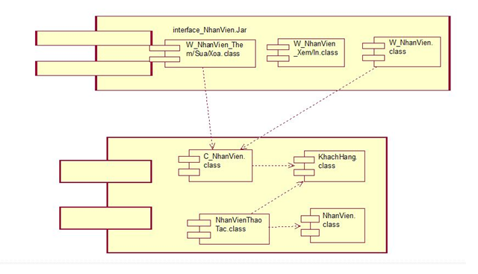

1. Tư vấn khách hàng

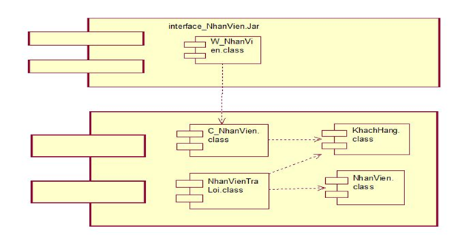

1. Quản lý thông tin Tour

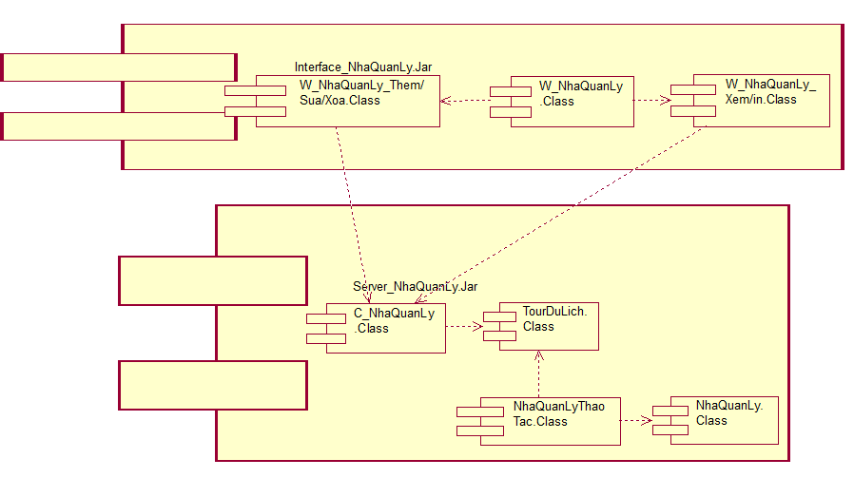

1. Quản lý thông tin nhân viên

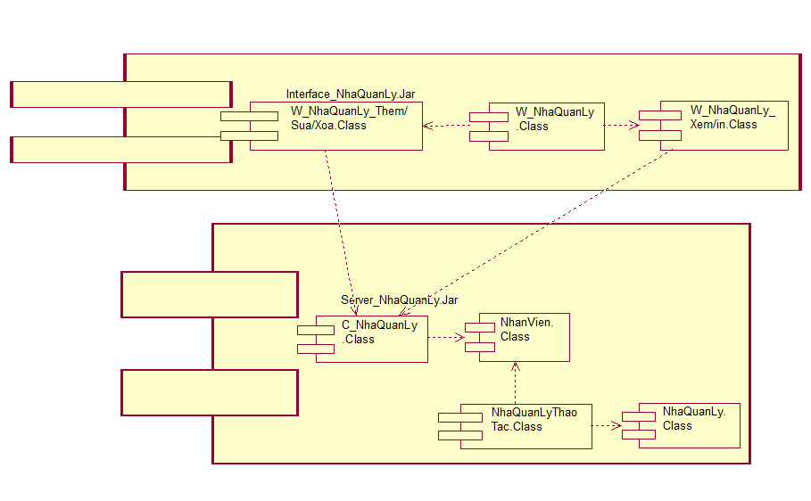

1. **Biểu đồ triển khai của hệ thống Quản lý Tour du lịch**

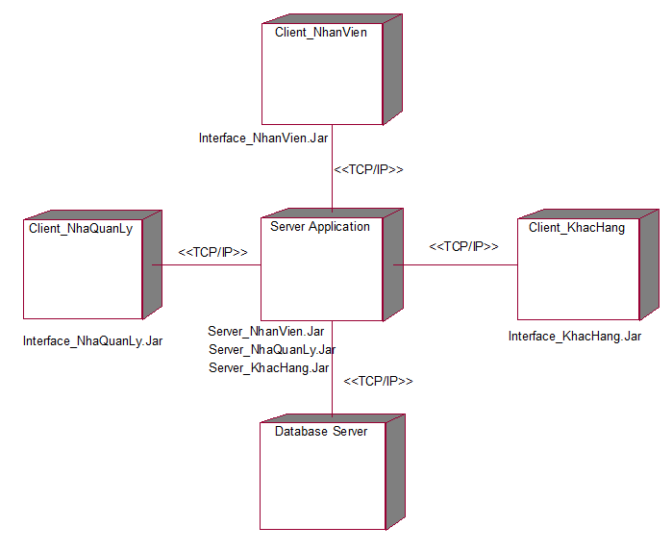

*Biểu đồ thành phần của hệ thống “Quản lý Tour du lịch”*

# PHẦN 3: THIẾT KẾ CƠ SỞ DỮ LIỆU

**-------------***-------------**

Các đối tượng thực thể là các đối tượng cần phải lưu trữ lâu dài trên bộ nhớ. Trong hệ thống Đăng kí Tour du lịch online, qua phân tích, thiết kế ta tìm được các lớp thực thể như biểu đồ lớp.



*Biểu đồ lớp chi tiết*

1. **Ánh xạ các lớp sang bảng**

* Mỗi lớp thực thể sẽ tương ứng với một bảng.
* Ta có các bảng sau: Nhân Viên, Phiếu Đặt Tour, Tour Du Lịch, Đia Danh, Khách Hàng, Dịch Vụ, Vé Du Lich

1. **Ánh xạ các lớp liên kết**

* Liên kết 1-1: Đưa khoá chính của 1 bảng vào bảng kia để nó trở thành khoá ngoài.
* Giữa bảng **Vé Du Lịch** và bảng **Khách Hàng**: đưa khóa chính (maKH) của bảng **Khách Hàng** vào bảng **Vé Du Lịch**
* Liên kết 1 – n: Đưa khoá chính của bảng bên 1 vào bảng bên nhiều để nó trở thành khoá ngoài.
* Giữa bảng **Nhân Viên** và bảng **Phiêu Đặt Tour**: đưa khoá chính (maNv) của bảng **Nhân Viên** vào bảng **Phiếu Đặt Tour**
* Giữa bảng **Khách Hàng** và **Tour Du Lịch**: đưa khóa chính (maTour) của bảng **Tour Du Lịch** vào bảng **Khách Hàng**
* Liên kết n- n: Tạo ra một bảng kết nối, khoá chính của bảng kết nối là khoá bội hợp từ 2 khoá chính của 2 bảng.
* Ta thấy giữa lớp **Tour Du Lịch** và bảng **Địa Danh** có liên kết n- n. Tạo ra 1 bảng kết nối **Tour Du Lich- Đia Danh**. Đưa khoá chính của hai bảng trên vào bảng mới.
* Ta thấy giữa lớp **Khách Hàng** và bảng **Dịch Vụ** có liên kết n- n. Tạo ra 1 bảng kết nối **Khách Hàng- Dịch Vụ**. Đưa khoá chính của hai bảng trên vào bảng mới.
* Với quan hệ kết nhập được mô hình hoá như một liên kết bình thường.

1. **Ánh xạ mối liên quan khái quát hóa**

* Dùng một khóa chung cho mọi bảng trong một phả hệ kế thừa.

1. **Cơ sở dữ liệu của hệ thống Đăng ký Tour du lịch**

* Gồm các bảng sau:

1. Bảng **Người Dùng**:

|  |  |  |
| --- | --- | --- |
| Tên thuộc tính | Kiểu dữ liệu | Ghi chú |
| maSoDN | Text | Khóa chính |
| matKhau | Text |  |

1. Bảng **Nhân Viên**

|  |  |  |
| --- | --- | --- |
| Tên thuộc tính | Kiểu dữ liệu | Ghi chú |
| maNv | Text | Khóa chính |
| tenNv | Text |  |
| ngaySinh | Date |  |
| soDT | Text |  |
| email | Text |  |
| diaChi | Text |  |

1. Bảng **Phiếu Đặt Tour**

|  |  |  |
| --- | --- | --- |
| Tên thuộc tính | Kiểu dữ liệu | Ghi chú |
| soPhieu | Text | Khóa chính |
| tenKH | Text |  |
| maTour | Text |  |
| tenTour | Text |  |
| loaiTour | Text |  |
| maKH | Text |  |
| maDv | Text |  |
| nguoiLapPhieu | Text |  |
| maNv | Text |  |

1. Bảng **Vé Du Lịch**

|  |  |  |
| --- | --- | --- |
| Tên thuộc tính | Kiểu dữ liệu | Ghi chú |
| soVe | Text | Khóa chính |
| tenTour | Text |  |
| giaVe | Text |  |
| ngayKhoiHanh | Date |  |
| hanhTrinh | Text |  |
| soHopDong | Text |  |
| maKH | Text |  |

1. Bảng **Khách Hàng**

|  |  |  |
| --- | --- | --- |
| Tên thuộc tính | Kiểu dữ liệu | Ghi chú |
| maKH | Text | Khóa chính |
| tenKH | Text |  |
| ngaySinh | Date |  |
| gioiTinh | Text |  |
| soDT | Text |  |
| email | Text |  |
| diaChi | Text |  |
| cMT/HC | Text |  |
| maTour | Text |  |

1. Bảng **Tour Du Lịch**

|  |  |  |
| --- | --- | --- |
| Tên thuộc tính | Kiểu dữ liệu | Ghi chú |
| maTour | Text | Khóa chính |
| tenTour | Text |  |
| gia | Text |  |
| thoiGian | Text |  |
| tinhTrang | Text |  |

1. Bảng **Địa Danh**

|  |  |  |
| --- | --- | --- |
| Tên thuộc tính | Kiểu dữ liệu | Ghi chú |
| maDiaDanh | Text | Khóa chính |
| tenDiaDanh | Text |  |
| moTa | Text |  |
| tinhThanh | Text |  |

1. Bảng **Dịch Vụ**

|  |  |  |
| --- | --- | --- |
| Tên thuộc tính | Kiểu dữ liệu | Ghi chú |
| maDv | Text | Khóa chính |
| tenDv | Text |  |
| chiTiet | Text |  |
| loai | Text |  |

1. Bảng **Tour Du Lich- Đia Danh**

|  |  |  |
| --- | --- | --- |
| Tên thuộc tính | Kiểu dữ liệu | Ghi chú |
| maTour | Text | Khóa chính |
| maDiaDanh | Text | Khóa chính |

1. Bảng **Khách Hàng- Dịch Vụ**

|  |  |  |
| --- | --- | --- |
| Tên thuộc tính | Kiểu dữ liệu | Ghi chú |
| maKH | Text | Khóa chính |
| maDv | Text | Khóa chính |

**Mô hình quan hệ:**

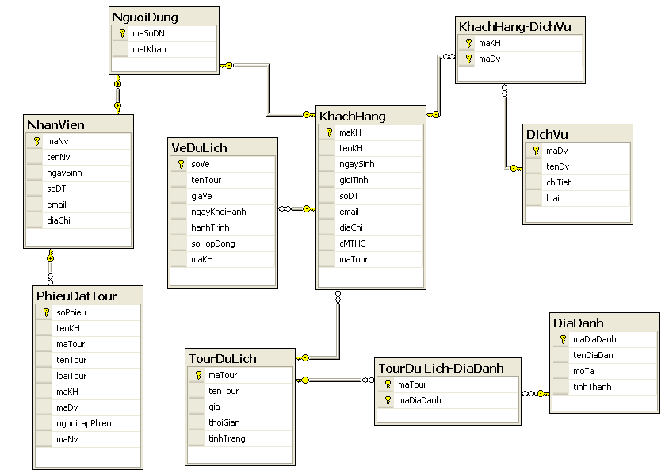

# PHẦN 4 : THIẾT KẾ GIAO DIỆN

**-----------***-----------**

1. Giao diện **Màn hình chính**

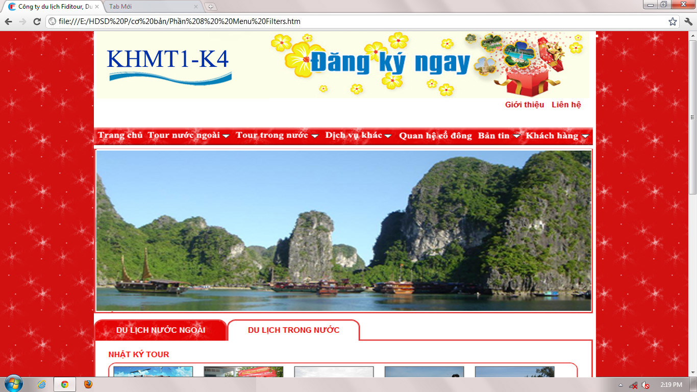

1. Giao diên **Giới thiệu danh mục Tour**

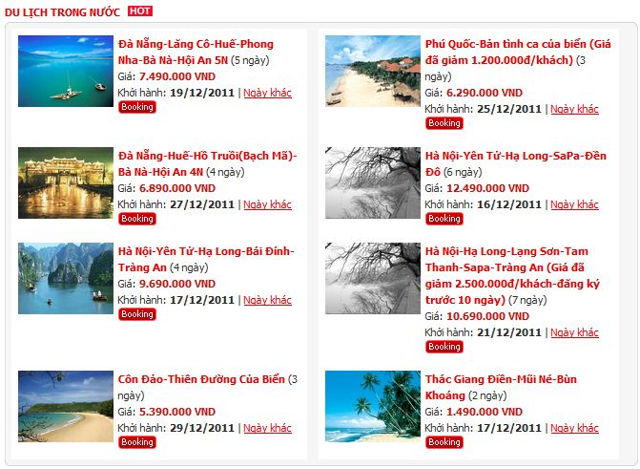

1. Giao diện **Giới thiệu Tour du lich**

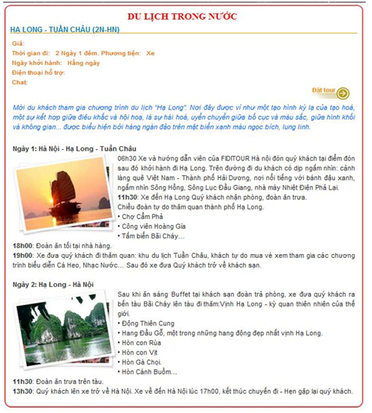

1. Giao diện **Đặt Tour du lịch**

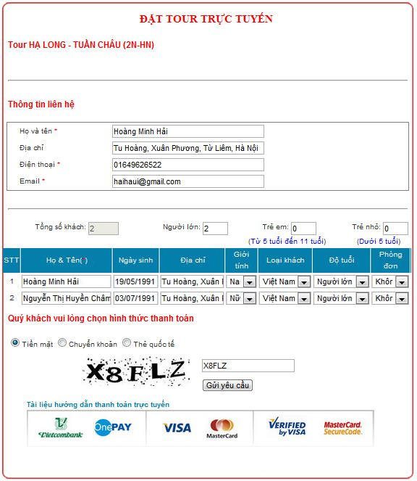

1. Giao diện **Quản lý Nhân Viên**

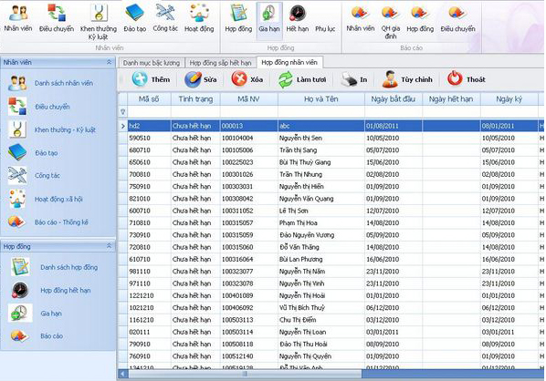

**Thêm Nhân Viên**

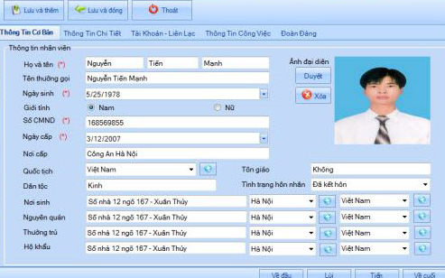

1. Giao diện **Tìm Kiếm**

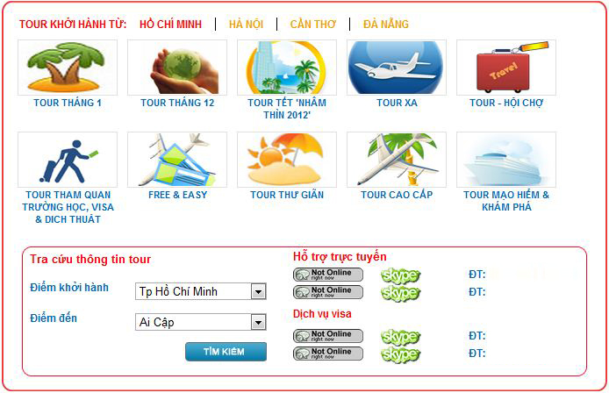

1. Giao diện **Tư vấn khách hàng**

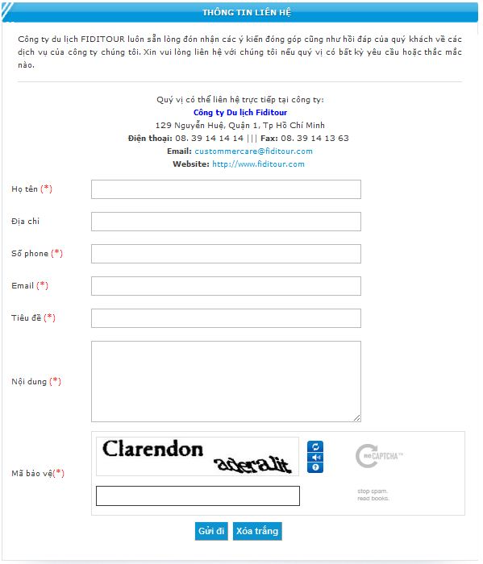

# KẾT LUẬN

Cùng với sự phát triển không ngừng về kỹ thuật máy tính và mạng điện tử, công nghệ thông tin cũng được những công nghệ có đẳng cấp cao và lần lượt chinh phục hết đỉnh cao này đến đỉnh cao khác. Mạng Internet là một trong những sản phẩm có giá trị hết sức lớn lao và ngày càng trở nên một công cụ không thể thiếu, là nền tảng chính cho sự truyền tải, trao đổi thông tin trên toàn cầu.

Bằng internet, chúng ta đã thực hiện được nhiều công việc với tốc độ nhanh hơn và chi phí thấp hơn nhiều so với cách thức truyền thống. Vì vậy mà hàng loạt các trang web ra đời phục vụ cho nhu cầu của người dùng và các công ty. Chính vì thế đã nảy sinh nhu cầu quảng bá và giới thiệu thông tin qua các website.

Đề tài “***Quản lý Tour du lịch***” nhằm xây dựng một ứng dụng cụ thể với mong muốn cung cấp các thông tin về các tour du lịch của các công ty du lịch đến các khách hàng, giúp cho các khách hàng dễ dàng tìm và đặt các tour nhanh chóng và tiện lợi.

Cơ bản, website đã thực hiện được các chức năng đề ra:

* + - * Giới thiệu các tour du lịch của công ty du lịch.
      * Cho phép khách hàng đăng ký và đặt tour.
      * Quản lý khách hàng.
      * Quản lý các thông tin du lịch.

Đề tài chúng tôi thực hiện về cơ bản đã đạt được những mục tiêu đề ra ban đầu về mặt lý thuyết và thực tiễn. Ngoài ra, chúng em cũng mong được sự giúp đỡ của các thầy cô để đưa ra một số phương hướng để phát triển đề tài lớn hơn.

Xin trân thành cảm ơn !

*Nhóm 17-KHMT1-K4*

# Tài liệu tham khảo:

[1]. Slide bài giảng “Phân tích thiết kế hướng đối tượng với UML”

Giảng viên: Vũ Thị Dương Khoa CNTT ĐH Công Nghiệp Hà Nội

[2]. Đoàn Văn Ban, *Phân tích thiết kế hướng đối tượng bằng UML*, NXB Khoa học và Kỹ thuật, 2004

[3]. Đặng Văn Đức, *Phân tích thiết kế hướng đối tượng bằng UML (Thực hành với Rational Rose)*, NXB Khoa học và Kỹ thuật, 2002

[4]. Dương Kiều Hoa - Tôn Thất Hoà An, *Phân tích và thiết kế hệ thống thông tin với UML*

[5]. Arthur M. Langer, *Analysis and Design of Information System*, Springer, 2008